درک استفاده از داده های مصرف کننده در توسعه محصول جدید و چرخه عمر محصول در شرکت های غذایی اروپا - یک مطالعه تجربی

چکیده
محصولات غذایی جدید شانس بالایی برای شکست بازار دارند. برای بهبود شانس موفقیت محصول جدید، یک رویکرد مبتنی بر مصرف‌کننده برای توسعه محصول توصیه شده‌است. این روش بر اهمیت تناسب مطلوب بین نیازهای مصرف کنندگان و محصول جدید تاکید دارد. برای رسیدن به این هدف، متخصصان غذا انواع و روش‌های مختلف داده مصرف کنندگان را تولید و استفاده می‌کنند. با این حال، مطالعات بسیار کمی نشان می دهد که میزان مصرف مواد مصرفی در توسعه محصولات صنایع غذایی چگونه است. این مطالعه به بررسی میزان استفاده از داده های مختلف مصرف کننده در مراحل مختلف، یعنی توسعه محصول جدید (NPD) و چرخه عمر محصول (PLC) و همچنین روش های جمع آوری داده های آنها پرداخته است. در مطالعه حاضر داده های مصرف کننده را به سه نوع تقسیم می کند:مشارکت مصرف کننده، گرایش غذایی و داده های عامل محیطی. نتایج نشان داد که بیش از 85 درصد از پاسخ دهندگان از سه نوع داده در توسعه محصول جدیدNPD استفاده می کنند، در حالی که به ندرت از داده های مصرف کننده در چرخه عمر محصول PLC استفاده می کنند. پاسخ دهندگان اغلب از روش های جمع آوری داده ها مانند گروه های تمرکز، نظرسنجی مصرف کنندگان و جمع آوری داده های غیرمستقیم (به عنوان مثال، اینترنت، مجلات) استفاده می کنند. این روش‌ها در اطمینان از موفقیت محصول و توسعه محصولات جدید به جهان کم‌تر موثر هستند. در حقیقت، بیش از نیمی از پاسخ دهندگان هرگز به ندرت بر روی پروژه‌های جدید کار می‌کردند. افزایش استفاده از داده‌های مصرف‌کننده در چرخه عمر محصول PLC و تطبیق روش‌های جمع‌آوری داده به نوع پروژه و مرحله (فاز) توسعه محصول، فرصت‌هایی را برای شرکت‌های غذایی فراهم می‌کند تا شانس موفقیت محصول جدید را بهبود بخشد.

کلمات کلیدی: توسعه محصول جدید؛ چرخه عمر محصول؛ تحقیقات مصرف کننده؛ مشارکت مصرف کننده؛ رویکرد مصرف گرا؛ گرایش غذایی

1. معرفی
شکست محصولات جدید مواد غذایی هنوز یک نتیجه نهایی غالب فعالیت های توسعه بسیاری از شرکت ها است. نیلسن گزارش داد که بین سال های 2011 تا 2013، ۷۶ درصد از کالاهای مصرفی در بازار، یک سال در بازار دوام نیاورده است، در حالی که ۴۵ درصد کم‌تر از نیم سال در بازار باقی ماندند (Dijksterhuis، 2016). در چند دهه گذشته، شرکت ها از یک رویکرد مبتنی بر مصرف کننده یا مبتنی بر مصرف به منظور توسعه محصول برای طراحی محصولات غذایی موفق جدید استفاده کرده اند. بوسی و سیبرت (2018) یک مرور کلی از تعاریف توسعه محصولات مبتنی بر مصرف کننده و مبتنی بر مصرف را ارائه کردند. در اینجا، توصیف توسعه محصولات مصرفی را برای رسیدن به درجه مطلوب مناسب بین نیازهای جدید و نیازهای مصرف کنندگان (Costa and Jongen، 2006) می پذیریم.
برای تعیین درجه مطلوب مناسب بین محصول جدید و نیازهای مصرف کنندگان هدف، شرکت های مواد غذایی از روش های مختلف برای جمع آوری اطلاعات مربوط به نیازها و ترجیحات مصرف کنندگان استفاده می کنند (بوسی و زیبرت، 2018؛ نیسن و لیشات، 1995). با توجه به ساگای و موسکوویتز( 2013)، تعدادی از آزمون ها برای به دست آوردن پاسخ مصرف کننده به ایده های محصول، مفاهیم و محصولات فیزیکی برای ارزیابی سطح پذیرش محصول در صنایع غذایی مورد استفاده قرار گرفت (ساکای و موسکوویتز، 2013). این تست ها برای به دست آوردن اطلاعات مربوط به مشارکت مصرف کننده مفید بوده است (یانسان و دانکبار ، 2008). سایر انواع داده ها همچنین می توانند برای تعیین درجه مطلوب مناسب، مانند داده های مربوط به گرایش های تغذیه فعلی یا داده های جمع آوری شده در مورد عوامل محیطی که نیاز و ترجیحات مصرف کننده را تحت تأثیر قرار می دهند، مانند جمعیت شناسی، اقتصادی، اجتماعی فرهنگی یا تکنولوژیکی ( جانسن و دانکبار، 2008؛ ستوارت ناکس و میشل، 2003؛ گرانترت و همکاران، 1996).
با این حال، اکثر مقالات علمی مربوطه بر روی اطلاعات مربوط به مشارکت مصرف کننده ها و روش های جمع آوری داده ها که شرکت ها از آن استفاده می کنند متمرکز شده اند، در حالی که دو نوع اطلاعات مصرف کننده، یعنی گرایش غذایی و عوامل محیطی، به ندرت مورد مطالعه قرار گرفته اند (مانند بوسی و زیبرت، 2018؛ گایر و همکاران، 2018؛ کروسن و همکاران، 2013؛ جانسن و دانکبار، 2008؛ کولیو، 1998). داده های به دست آمده از دخالت مستقیم مصرف کننده در توسعه محصول جدید NPD، مانند ایجاد همکاری مصرف کننده، می تواند منبع ایده های محصول باشد و می تواند تاثیر مثبتی بر عملکرد مالی یک شرکت داشته باشد (سابورک و منزور، 2019؛ مارتینز، 2014). با این حال، مهم است که بدانیم که آیا شرکت های مواد غذایی از گرایش های غذایی و داده های عامل عوامل محیطی استفاده می کنند. چنین داده هایی نشان می دهد که تغییرات آینده در نیازها و ترجیحات مصرف کنندگان، که می تواند با توسعه محصولات به موفقیت محصولات در چرخه های طول عمر محصول (PLC)، کمک کند (فولر، 2005).
علاوه بر این، مطالعات گذشته عمدتا بر اطلاعاتی که مربوط به مشارکت مصرف کننده در تولید محصول جدید (NPD) تا زمان عرضه محصولات جدید کسب شده و مورد استفاده قرار گرفته، تمرکز کرده است . با این حال، نیازها و سلیقه مصرف کنندگان در طول زمان تغییر می کند و درجه مناسب بودن ثابت نیست، به همین دلیل شرکت ها اغلب محصولات غذایی را دوباره طراحی و اصلاح می کنند، در حالی که این محصولات در حال حاضر در بازار موجود هستند (فن تریر و استینکامپ، 2005؛ اوربان و هوسر، 1993 ). برای موفقیت طراحی مجدد و اصلاح یک محصول، ضروری است بدانید که مصرف کنندگان چه چیزی را در مورد محصول جدید دوست دارند و چه چیزی را دوست ندارند (اتو و وود، 2003). بنابراین، لازم است که بدانیم آیا شرکت‌های غذایی پس از راه‌اندازی محصول در طی چرخه عمر محصول PLC داده‌های مصرف‌کننده را کسب می کنند یا به کار می‌برند یا خیر. در این مطالعه، توسعه محصول را به عنوان ترکیبی از توسعه محصول جدید NPD تعریف می کنیم که شامل مراحل توسعه قبل از عرضه محصول جدید در بازار و چرخه عمر محصول PLC است که شامل مراحل پس از عرضه محصول جدید در بازار می شود. در نهایت، مطالعات قبلی، استفاده از داده های مصرف کننده از شرکت های مربوط به صنایع مختلف، نه تنها شرکت های مواد غذایی را مورد بررسی قرار داد، به طور مثال مطالعات جانسن و دانکبار (2008).
موسکوویتز و ساگای (2013) خواستار بازبینی نقش تحقیقات مصرف کننده در شرکت های مواد غذایی شدند. آنها پیشنهاد کردند که تحقیقات مصرف کننده نباید فراتر از آزمایش محصول باشد و بیشتر درگیر سایر مسائل مربوط به کسب و کار در توسعه محصول باشد. برای رسیدن به این هدف، نیاز به افزایش دانش علمی (موسکوویتز و ساگای، 2013) وجود دارد. موفقیت محصولات در چرخه عمر محصول PLC یکی از مهمترین مسائل تجاری است، زیرا فروش محصول به طور قابل توجهی به رشد شرکت کمک می کند (برازاک و کان، 2012). یک مسیر بالقوه در تحقیقات مصرف کننده می تواند در مسائل تجاری بیشتر درگیر شود و تولید و استفاده از داده های مصرف کننده فراتر از آزمایش محصول در توسعه محصول جدید NPD می تواند باشد. در حال حاضر، به خوبی مشخص نیست که شرکت‌های غذایی تا چه حد از انواع مختلف داده‌های مصرف‌کننده درتوسعه محصول جدید NPD استفاده می‌کنند یا اگر آن را پس از تولید محصولات در مراحل مختلف چرخه عمر محصول PLC به کار گیرند. بنابراین، نیاز به ارزیابی وضعیت فعلی صنایع غذایی و شناسایی شکاف دانش در استفاده از داده های مصرف کننده وجود دارد. بنابراین، نیاز به ارزیابی وضعیت کنونی در صنعت غذا و شناسایی شکاف‌های دانش در مصرف داده‌های مصرف‌کننده وجود دارد. این می‌تواند تولید دانش علمی را تسهیل کند که اجازه استفاده وسیع‌تر از تحقیقات مصرف‌کننده در تضمین موفقیت محصول را می‌دهد. بنابراین، هدف مطالعه حاضر، کمک به درک این است که شرکت های غذایی اروپایی چه نوع داده‌های مصرف‌کننده را به کار می گیرند و در چه مرحله از توسعه محصول از داده‌ها استفاده می‌کنند، و چگونه داده‌ها را جمع‌آوری می‌کنند. براساس این مطالعه، پرسش تحقیقاتی کلی به شرح زیر است:
چه نوع از داده‌های مشتریان را در توسعه محصول در شرکت‌های مواد غذایی اروپایی در توسعه محصول جدید NPD و در چرخه عمر محصول PLC استفاده می‌کنند، در چه مراحل NPD و PLC از آن استفاده می‌کنند، و از چه روش‌هایی برای جمع‌آوری داده‌های مصرف‌کننده استفاده می‌کنند؟
برای پاسخ به این سوال تحقیقاتی، یک چارچوب مفهومی حاوی انواع داده های مصرف کننده مورد استفاده در توسعه محصول را به عنوان پایه ای برای طراحی نظرسنجی، که ما در میان متخصصان NPD اروپایی در شرکت های مواد غذایی توزیع کردیم، توسعه دادیم.

2. چارچوب مفهومی
برای تحلیل انواع داده‌های مصرف‌کننده که شرکت ها از ان در طول توسعه محصول استفاده می‌کنند، ما یک چارچوب مفهومی ایجاد کردیم (شکل ۱). این چارچوب سه نوع داده اصلی یعنی مشارکت مصرف‌کننده، گرایش غذایی و داده‌های عامل محیطی را نشان می‌دهد. در زمینه این مطالعه، سه نوع داده مستقل از هم هستند، و ما آن‌ها را براساس ویژگی و چارچوب زمانی آن‌ها متمایز می‌کنیم. علاوه بر این، شکل 1 نشان می دهد که ما قصد داریم تعیین کنیم که آیا فاز توسعه محصول، نوع پروژه توسعه محصول و اندازه و عملکرد شرکت بر نوع داده های مصرف کننده مورد استفاده تاثیر می گذارد. ما مولفه‌های چارچوب را در متن زیر توضیح می‌دهیم.
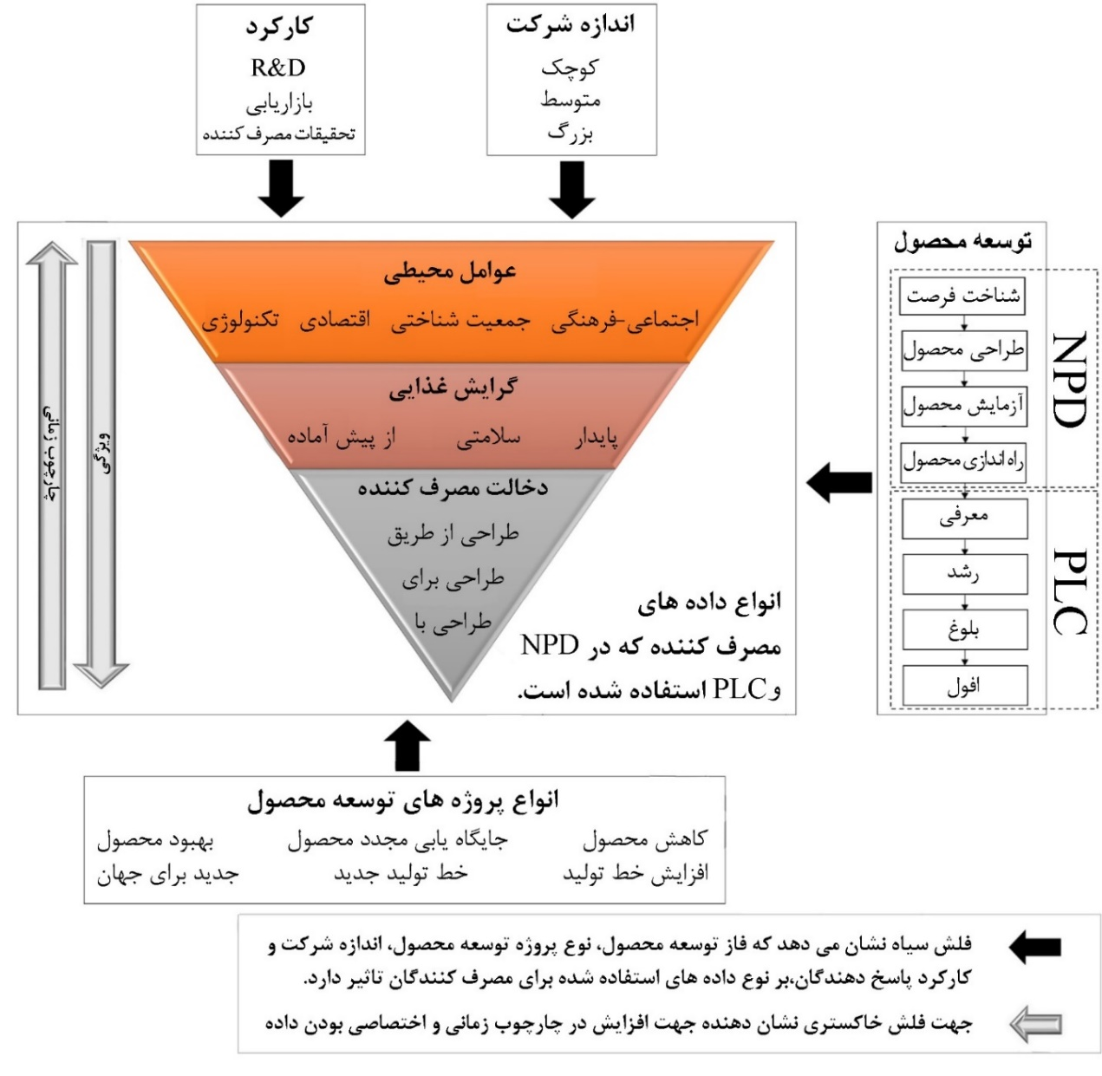
تعامل و همکاری با مصرف کنندگان، جنبه های اصلی NPD های مبتنی بر مصرف کننده هستند که برای درک تناسب محصول با نیازهای مشتریان مهم می باشند (کوستا و جونگن، ۲۰۰۶). مستقیم ترین راه برای ارزیابی میزان تناسب بین یک محصول جدید و نیازهای مشتریان، مشارکت مستقیم مصرف کنندگان در NPD و PLC است. در اینجا سه سطح اصلی مشارکت مصرف کننده برای به دست آوردن داده ها را در نظر می گیریم: "طراحی برای"، طراحی با" و"طراحی از طریق" (جانسن و دانکبار، ۲۰۰۸؛ کولیو، ۱۹۹۸). در سطح "طراحی برای"، براساس نظریه های عمومی و مدل های رفتار مصرف کننده و اطلاعات بدست آمده از اینترنت، مجلات، موسسات بازاریابی، سوپرمارکت ها، نظرسنجی از مصرف کنندگان و گروه های تمرکز، نیازها و اولویت های مصرف کنندگان مشخص می شوند. در سطح "طراحی با"، معمولا مشتریان از طریق آزمون های حسی، تست مفهومی، تجزیه و تحلیل دوگانه و ارزیابی طبقه ای، نظرات خود را در مورد مفاهیم محصول و محصولات فیزیکی بیان می کنند. در سطح "طراحی از طریق"، مصرف کنندگان به صورت فعال و جدی در هم آفرینی محصول دخالت و مشارکت می کنند و روش هایی مانند روش کاربر پیشرو، الگوهای نوآوری و طراحی ایده آل مصرف کننده به کار می روند. مشارکت مصرف کننده در سطحی مانند سطح "طراحی از طریق"، برای توسعه ایده هایِ یک محصول منحصر به فرد مفید است، زیرا از روش هایی استفاده می کند که امکان کشف نیازها و ارزش های مشتریان را فراهم می کند (جانسن و دانکبار، ۲۰۰۸؛ کریستنسون و همکاران، ۲۰۰۳). برای مثال، روش کاربر پیشرو نیازمند یک تیم اختصاصی ۴ تا ۶ نفره است که مهارت های مصاحبه پیشرفته داشته باشند و به مدت شش ماه به صورت نیمه وقت برای توسعه یک مفهوم محصول تلاش کنند (آیزنبرگ، ۲۰۱۱). به همین ترتیب، طراحی ایده آل مصرف کننده، با وجود اینکه مشابه گروه های تمرکز است، نیازمند تسهیل کنندگان ماهر و سرمایه گذاری بلند مدت توسط تسهیل کنندگان و شرکت کنندگان است (سیسانتلی و مگیدسون، ۱۹۹۳). در حالی که برخی مطالعات نشان می دهند که به کارگیری روش های "طراحی از طریق"، مانند هم آفرینی و روش کاربر پیشرو، منجر به موفقیت در NPD شده است (زبورک و تیلور، ۲۰۱۹)، شواهد تجربی کافی وجود ندارد که نشان دهد استفاده از "طراحی برای" یا "طراحی با"، منجر به محصولات موفق تر خواهد شد.

2.1.2. داده های گرایش غذایی
برای ایجاد ایده های قوی محصول و اطمینان از اینکه محصولات در بازار، رقابتی باقی می مانند، شرکت ها برای مشاهده نیازهای در حال تغییر مصرف کننده می توانند بر روندهای غذایی نظارت کنند (استوارت - ناکس و میشل، ۲۰۰۳؛ دیویس، ۱۹۹۳). داده های مصرف کننده که در ابتدای پروژه جمع آوری شدند، بسته به مدت NPD، در زمان راه اندازی محصول می توانند قدیمی باشند. بنابراین، متخصصان غذایی باید محصولات را برای مصرف کنندگان آینده خود توسعه دهند (فولر، ۲۰۰۵). شرکت های تحقیق بازار، در مورد گرایشات آینده در مصرف مواد غذایی به شرکت های غذایی اطلاعات می دهند. متخصصان غذایی می توانند در زمان توسعه محصول از چنین داده هایی استفاده کنند تا علائق زودگذر را نادیده گرفته و بر محصولاتی سرمایه گذاری کنند که با گرایشات بلند مدت همخوانی دارند (فولر، ۲۰۰۵).
در چند دهه گذشته، سه گرایش اصلی غذایی در خط مقدم نوآوری های غذایی قرار گرفتند که در این چارچوب گنجانده شدند. اول، گرایش غذایی سالم شامل غذاهایی است که از شیوه غذایی سالم مردم حمایت می کند، به عنوان مثال، سوپر فود، غذاهای فراسودمند، غذاهای رژیمی، غذاهایی با برچسب تمیز، غذاهایی با شکر کم یا کالری کم، غذاهای طبیعی و غذاهای کمتر فرآوری شده (آیسولی و همکاران، ۲۰۱۷؛ بوگ، ۲۰۱۵). دوم، محصولات غذایی از پیش آماده به مصرف کنندگان کمک می کنند زمان و تلاش مورد نیاز برای تهیه غذا، مصرف و پاک سازی را به حداقل برسانند (جکسون و ویهوف، ۲۰۱۰؛ برونر و همکاران، ۲۰۱۰)، مانند غذا در بسته های کوچک، غذای آماده برای خوردن و آماده به طبخ. سوم، محصولات پایدار به اهداف اقتصادی، اجتماعی و زیست محیطی در زنجیره غذایی کمک می کنند، مانند محصولات گیاهخواری، گیاهی، اخلاقی، محلی و یا محصولاتی که ادعا می شود منشا خاصی دارند (گرانرت و همکاران، ۲۰۱۴؛ ورمیر و وربیک، ۲۰۰۶).

2.1.3. داده عوامل محیطی
در یک سطح متراکم تر، تغییر در نیازهای مصرف کنندگان را می توان با ۴ گروه از داده های عوامل محیطی توضیح داد: 1) اجتماعی-فرهنگی؛ 2) جمعیت شناختی؛ 3) اقتصادی؛ و 4) تکنولوژیکی (ون تریپ و استینکام، 2005، مولنبرگ و وایان، 2001). در متن زیر، اثر برخی از عوامل را بر تغییر نیازهای مصرف کننده توضیح می دهیم.
عوامل اجتماعی-فرهنگی عبارتند از تغییر در نگرش های مصرف کننده، سبک زندگی، آموزش، قومیت و الگوهای خرید، که حاصل شهرنشینی و جهانی شدن است. شهرنشینی منجر به ظهور سبک زندگی مبتنی بر سرعت، حرکت و رفاه شده است. غذاهای آماده ی فرآوری شده، جایگزین محصولات خام شده و مصرف غذاهای فصلی از بین رفته است که این امر منجر به تغییر در الگوهای خرید می شود (کاستا و جونگن، ۲۰۰۶؛ مولنبرگ و وایان، ۲۰۰۱). علاوه بر این، سطح آموزش افزایش یافته است که منجر به ظهور مصرف کنندگان آگاه از محیط زیست و تغذیه می شود (کرنی، 2010؛ برودی و لرد، 2007؛ کوستا و جونگن، 2006؛ سنوئر و همکاران، 1991). علاوه بر این، جهانی شدن فرهنگ های مختلفی را ایجاد کرده (کوایرتکا، ۲۰۰۵؛ ارنفلد، ۲۰۰۳)، باعث تغییر در ترکیب نژادی و مذهبی در شهرها شده و در عادات غذایی جمعیت های محلی و جمعیت های جدید تغییراتی ایجاد کرده است (وندل و همکاران، ۲۰۰۸؛ کوایرتکا، ۲۰۰۵). همه ی اینها با تاثیر بر ارزیابی مصرف کنندگان از محصول، در طول زمان در ایجاد نگرش مصرف کنندگان نقش دارند (سلومون، 2008).
عوامل جمعیت شناختی مانند رشد جمعیت، سن، توزیع جنسی، اندازه خانوار و مهاجرت منطقه ای نیز شاخص های تقاضای غذا هستند (هوئک و همکاران، ۲۰۰۴). به طور مثال، جمعیت سالمند تمایل بیشتری به غذای سالم دارد (کوستا و جونگن، ۲۰۱۰؛ سنوئر و همکاران، ۱۹۹۱)، در حالی که در درجه اول مصرف کنندگان خانم غذای ارگانیک می خرند (پادل و فوستر، ۲۰۰۵؛ دیویس و همکاران، ۱۹۹۵). کاهش در اندازه خانواده ها و خانوارها منجر به تقاضای دسترسی به غذاهایی شد که می توان به سادگی و به سرعت آماده ساخت (کوستا و جونگن، ۲۰۰۶؛ مولنبرگ و همکاران، ۱۹۹۱). درنهایت، تحرک افزایش یافته منجر به افزایش مهاجرت منطقه ای شد که افزایش تنوع عرضه مواد غذایی را در پی داشت (مولنبرگ و وایان، ۲۰۰۱).
عوامل اقتصادی مانند درآمد خالص، سطح بیکاری، نوسانات قیمت و وضعیت اقتصاد کلان، نشان دهنده ی رفتار خرید مصرف کنندگان است (سنوئر و همکاران، ۱۹۹۱). افزایش درآمد می تواند شاخصی از بهبود در کیفیت رژیم های غذایی و دسترسی غذا باشد، اما می تواند منجر به رژیم های ناکارآمد با چربی بالا شود (کرنی، 2010؛ مرموت، 2002)، در حالی که درآمد پایین منجر به مصرف محدود میوه ها، سبزیجات، گوشت بدون چربی(لخم) و ماهی تازه می شود درونوسکی و دارمون، 2005؛ نستله و همکاران، 1998).
داده های پیشرفت تکنولوژیکی مربوط به تکنولوژی مورد استفاده برای تولید محصول است. هرچند این نوع داده ها به طور مستقیم از مصرف کنندگان به دست نیامده است، اما نشان دهنده تغییر احتمالی نیاز مصرف کنندگان در آینده است (رونتلتاپ، 2007). پیشرفت های گذشته ی تکنولوژیکی مانند غذای آماده برای خوردن، جایگزین های گوشت، پیشرفت در روش های بسته بندی و غذاهای مغذی تر، منجر به نوآوری های متعدد شده است ترجیحات مصرف کنندگان را تغییر داده است نویل و همکاران، 2017؛ الزمن و همکاران، 2013؛ فاگوئرا، 2012؛ الزمن و همکاران، 2011؛ کوستا و جونگن، 2010؛ اوزدمیر و فلوراس، 2004). با پیروی از پیشرفت های تکنولوژیکی در داخل و خارج از صنایع غذایی، شرکت ها با تشخیص نیازهای برآورده نشده مصرف کنندگان در بازار می توانند نوآوری کنند (جونگن و میلنبرگ، 2005). نوآوری تکنولوژیکی می تواند ارزش افزوده مصرف کننده را افزایش دهد که می تواند تاثیر مثبتی بر موفقیت محصول داشته باشد (کوک و همکاران، 2011).

2.1.4. تفاوت در میان انواع داده ها - چارچوب زمانی و ویژگی
شکل ۱ شامل دو بعد است (چارچوب زمانی و ویژگی)، که ما برای متمایز کردن انواع داده های مصرف کننده از آن ها استفاده کردیم. چارچوب زمانی نشان دهنده طول نسبی دوره زمانی است که در طول این دوره زمانی داده های مصرف کننده به دست می آید. داده های مشارکت مصرف کننده نشان دهنده کوتاه ترین چارچوب زمانی است، چرا که معمولا شامل جمع آوری داده ها در یک نقطه ی زمانی مانند آزمون های حسی است (دلارو و بوتروله، ۲۰۱۰؛ پورتا و همکاران، ۲۰۱۰). آزمون های حسی را می توان به صورت مطالعات آزمایشگاهی کنترل شده طراحی نمود که هدف این آزمون ها سنجش ارزیابی مصرف کنندگان از ویژگی های حسی محصول است، یا می توان یک تلاش برای ثبت محیط مصرف واقعی در نظر گرفت که هدف آن اندازه گیری ترجیح کلی مصرف کننده و پذیرش محصول است (همرلینگ و اسپیلر، ۲۰۱۶). گرایش غذایی نشان می دهد تغییر نگرش ها در طول زمان، منجر به تغییر در الگوهای مصرف می شود (گرانرت، 2005). تعیین الگوهای مصرف به جمع آوری داده ها در طی چند هفته، چند ماه یا چند سال نیاز دارد و شامل بررسی ترازنامه های غذایی، خرده فروشی و بودجه خانوار است (کرنی، 2010). از سوی دیگر، عوامل محیطی استراتژیک به جمع آوری اطلاعات در طول سال ها نیاز دارد تا الگوهای تغییر را مشاهده کنیم. برای مثال، تصویر داده های دموگرافیک را می توان در ۱۰ یا ۲۰ سال ساخت (سنوئر و همکاران، ۱۹۹۱).
بُعد دوم شکل ۱، به خاص بودن داده ها اشاره می کند. در اینجا ما به خاص بودن داده های مرتبط با یک محصول مشخص می پردازیم. به این ترتیب عوامل محیطی استراتژیک، حداقل مشخصه هستند زیرا اطلاعات عمومی مربوط به یک محصول خاص را ارائه می کنند (به عنوان مثال، کرنی، ۲۰۱۰؛ لاندال، ۲۰۰۶؛ فولر و همکاران، ۱۹۹۱). این نوع داده ها را می توان برای پروژه های مختلف توسعه محصول استفاده کرد. داده های گرایشات غذایی بسیار خاص هستند زیرا حاوی اطلاعات دقیق در مورد گروه های مشخصی از مصرف کننده و علاقه آن ها به انواع خاصی از محصولات می باشند (به عنوان مثال، شرکت مینتل ، ۲۰۱۸). در آخر داده های دخالت مصرف کننده، بیش تر از همه خاص بودن را ایجاد می کند، زیرا معمولا در طول توسعه یک محصول خاص به دست می آیند، که با مصرف کنندگان آزموده شده یا توسعه داده می شوند (به عنوان مثال، جانسن و دانکبار، ۲۰۰۸؛ کائولیو، ۱۹۹۸).

2.2. فاز توسعه محصول، نوع پروژه توسعه محصول، اندازه شرکت و عملکرد پاسخ دهندگان می تواند بر استفاده ی داده های مصرف کننده تاثیر بگذارد
شکل ۱ نشان می‌ هد که انواع مختلف داده های مصرف کننده را می توان در فازهای مختلف توسعه محصول به کار گرفت که به علت فعالیت های خاص در هر فاز، میزان استفاده تفاوت است. NPD معمولا شامل چهار فاز است: شناسایی فرصت، طراحی محصول، تست محصول، و راه اندازی محصول (ون کلیف و همکاران، ۲۰۰۵). در طول این فازها، داده های مصرف کننده برای محدود کردن ایده های چندگانه محصول و طراحی و آزمون های مفاهیم و فرمول های محصول جدید استفاده می شود تا موفقیت محصول را تضمین کند (لانینگ و مارسلیز، ۲۰۰۹؛ ون کلیف و همکاران، ۲۰۰۵). PLC نیز معمولا شامل 4 مرحله است: معرفی، رشد، بلوغ و افول. در اینجا داده های مصرف کننده، استراتژی بازارهای در حال توسعه را آسان می کند، در حالی که محصول از یک محصول ناشناخته برای مصرف کنندگان، به محصولی شناخته شده تبدیل می شود، تا زمانی که مصرف کنندگان یه دلیل محصول جدید تر، دیگر این محصول را نخرند (فولر، 2005).
طبق نظر ایرل و همکاران (۲۰۰۱)، 6 نوع پروژه توسعه محصول وجود دارد: کاهش هزینه محصول، جایگاه یابی مجدد محصول، توسعه محصول، توسعه خط محصول، خطوط جدید محصول و محصولات جدید در جهان. نوع پروژه نوآوری می تواند نوع داده مصرف کننده که مورد نیاز است را تعیین کند. به عنوان مثال، پروژه های جدید در دنیا می توانند از داده های مشارکت مستقیم مصرف کننده بهره مند شوند تا مفاهیم محصول و محصولات فیزیکی را اصلاح کنند و زمانی که محصول برای مصرف کنندگان ناآشنا است، استراتژی های ارتباط موثر را توسعه دهند (جانسن و دانکبار، ۲۰۰۸؛ ایرل و همکاران، ۲۰۰۱). با این حال، شواهد تجربی اندکی وجود دارد که استفاده از داده های مختلف مشارکت مصرف کننده و سهم آنها در موفقیت محصول را مقایسه کند.
در نهایت، اندازه شرکت و عملکرد پاسخ دهندگان می تواند بر نوع داده های استفاده شده تاثیر بگذارد. شرکت های کوچک و متوسط در مقایسه با شرکت های بزرگ، محدودیت های مالی دارند که منجر به دسترسی پایین منابع برای به دست آوردن داده های مصرف کننده می شود (بک و دمیرگوک- کونت، ۲۰۰۶). علاوه بر این، تفاوت در داده های مصرف کننده ممکن است به این دلیل باشد که پاسخ دهندگان براساس وظایف مختلشان عملکرد متفاوتی دارند. برای توسعه محصول مبتنی بر مصرف کننده، سه عملکرد اساسی است. تحقیق و توسعه (R&D)، بازاریابی و تحقیق مصرف کننده (کوستا و جونگن، ۲۰۰۶؛ وان تریپ و استینکامپ، ۲۰۰۵). تمرکز R&D بر ارائه تکنولوژی برتر به مصرف کنندگان است، در حالی که بازاریابی بر جایگاه یابی محصول و ساخت تصویر محصول تمرکز دارد (وان تریپ و استینکامپ، 2005). تحقیقات مصرف کننده درک عمیقی از نیازهای مصرف کنندگان ارائه می دهد، نیازها را به الزامات محصول تفسیر می کند و محصول مصرفی را تست می نماید (موسکوویتز و ساگوی، ۲۰۱۳). چارچوب مفهومی پایه و اساس طراحی این تحقیق است.

3. مواد و روش ها
3.1. پرسشنامه آنلاین
3.1.1. طراحی پرسشنامه
با توجه به اصول ارائه شده توسط آیروسی (۲۰۰۶)، پرسشنامه متشکل از سه بخش طراحی شد. بخش اول شامل پرسش های کلی است که هدف آن معرفی پاسخ دهندگان (به عنوان مثال، آیا در زمینه توسعه محصول غذایی کار می کنند، عملکرد آن ها، اندازه شرکت) و نوع پروژه های نوآوری غذایی است که در آن دخیل هستند. بخش دوم و سوم ساختار چارچوب مفهومی را منعکس نمود. در اینجا هدف ما جمع آوری پاسخ ها درمورد انواع داده ها بود که پاسخ دهندگان در NPD و PLC و مراحل خاص NPD و PLC مورد استفاده قرار دادند. در نهایت، پاسخ دهندگان نشان دادند که چگونه داده ها با انتخاب روش های مختلف جمع آوری شدند. آزمون مقدماتی پرسشنامه (مطالب تکمیلی ۱) توسط مدیران مقدماتی انجام شد، که پس از آن تغییراتی جزئی اعمال شد. ارزش آلفای کرونباخ 0.948 است که نشان می دهد قابلیت اطمینان قابل قبول است لانس و همکاران، 2006).

3.1.2. پاسخ دهندگان
پاسخ دهندگان بالقوه در نمایشگاه غذای آنوگا (2017) در کلن (آلمان)، از طریق لینکدین و از طریق شبکه های شخصی نویسندگان، در دسترس قرار گرفتند. از طریق برنامه SurveyMonkey از آن ها خواسته شد که یک نظرسنجی آنلاین را کامل کنند. پاسخ دهندگان واجد شرایط لازم است در یک شرکت تولید کننده مواد غذایی در اروپا کار کنند و باید مستقیما در فرآیند توسعه محصول جدید آن شرکت مشارکت داشته باشند، به عنوان مثال، به صورت بازاریابی، R&D، یا کارمند در حوزه تحقیق مصرف کننده. این تحقیق در اکتبر و نوامبر ۲۰۱۷ آغاز شد. در مجموع، ۲۰۲ پاسخ جمع آوری شد. اندازه نمونه نهایی شامل ۱۱۳ پاسخ دهنده بود، چرا که ۸۹ پاسخ دهنده به تمام سوالات اجباری پاسخ ندادند. نمونه بررسی نهایی در جدول ۱ توضیح داده شده است.

جدول 1: شرح نمونه نهایی نظرسنجی
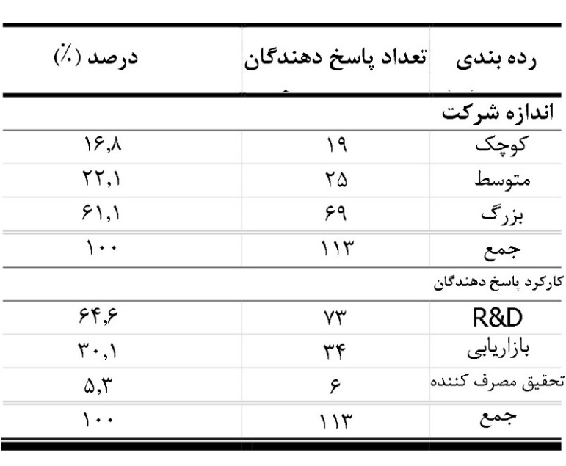

3.2. تجزیه و تحلیل داده ها
تمام تحلیل های آماری با استفاده از نسخه ۲۳ نرم افزار IBM SPSS انجام شدند. برای تعیین تناوب جواب های پاسخ دهندگان در رابطه با استفاده از مشارکت مصرف کننده، گرایشات و عوامل محیطی و سایر داده های جمع آوری شده، از آمار توصیفی استفاده شد. برای ارزیابی تفاوت بین درصد انواع مختلف داده های مصرف کننده که در NPD و PLC استفاده شده، تست McNemar انجام شد. آزمون مجذور کای پیرسون برای استقلال آزمون انجام شده تا ارتباط بین اندازه شرکت و نوع داده های استفاده شده برای مصرف کننده، فاز NPD و PLC مورد استفاده و روش‌های به کار رفته برای جمع آوری داده ها را بررسی نماید. علاوه بر این، ارتباط بین عملکرد پاسخ دهندگان و نوع داده های مورد استفاده شده درمورد مصرف کننده، فاز NPD و PLC که در داده ها استفاده شده و روش های جمع آوری داده ها مورد بررسی قرار گرفتند. در نهایت، ارتباط بین نوع پروژه و داده های استفاده شده درمورد مصرف کننده در NPD و PLC مورد آزمایش قرار گرفت. اگر رابطه معناداری مشاهده شد، یک روش باقیمانده تعدیل شده ی تعقیبی cellwise به کار گرفته شد تا استقلال بین دسته های اندازه شرکت، کارکرد و پروژه ها را بررسی کند. برای آماره p برابر با ۰.۰۵، تصحیح بن فرونی به کار گرفته شد (مک دونالد و گاردنر، ۲۰۰۰).
4. نتایج
4.1. انواع داده های مصرف کننده که در توسعه محصول مورد استفاده قرار گرفت
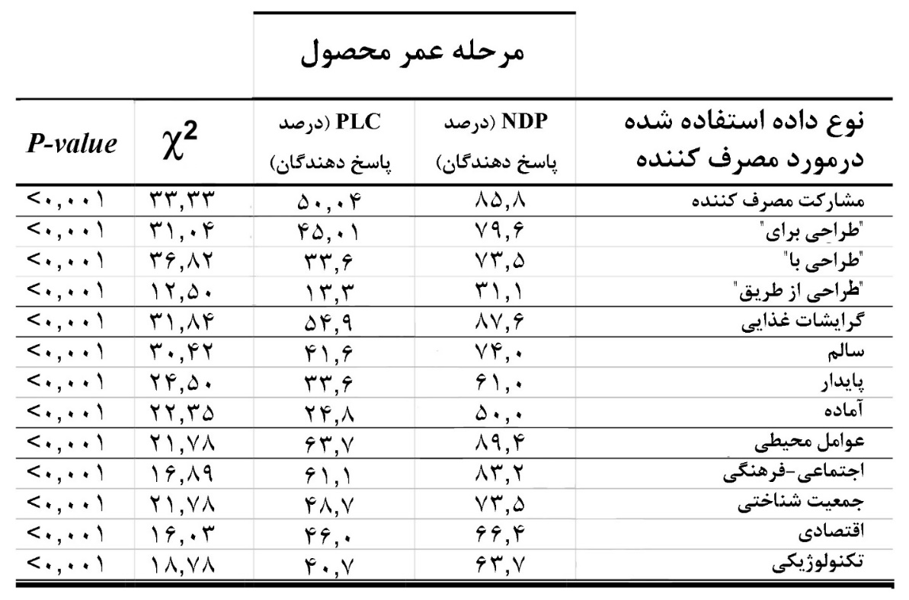
جدول 2: میزان استفاده از دسته بندی های مختلف درمورد مشارکت مصرف کننده، گرایش غذایی و عوامل محیطی در توسعه محصول جدید (NPD) و چرخه عمر محصول (PLC) و نتایج آزمون McNemar برای ارزیابی تفاوت بین درصد انواع مختلف داده های مصرف کننده که در NPD و PLC استفاده شد.
جدول ۲ میزان استفاده از انواع مختلف داده های مصرف کننده در طی توسعه محصول جدید (NPD) و چرخه عمر محصول (PLC) را نشان می دهد. هر سه نوع داده اصلی به میزان مشابه در NPD استفاده می شود، به عنوان مثال برای دخالت مستقیم مصرف کننده، گرایش غذایی و عوامل محیطی، میزان استفاده از داده ها به ترتیب 85.8٪، 87.6٪ و 89.4٪ بود. نتایج آزمون McNemar نشان می دهد که میزان همه ی انواع داده ی مصرف کننده در PLC به طور قابل ملاحظه ای کمتر از NPD است.
پاسخ دهندگان اغلب در سطح "طراحی برای " و "طراحی با" از داده های مشارکت مصرف کننده در NPD استفاده می کنند، در حالی که تنها یک سوم از پاسخ دهندگان از "طراحی از طریق" استفاده می کنند. استفاده از هر سه دسته ی داده های مشارکت مصرف کننده، به طور قابل توجهی در PLC کمتر است. علاوه بر این، گرایش به غذای سالم بیش ترین میزان گرایش درNPD (۷۴ درصد) را دارد، پس از آن غدای آماده (۶۱ درصد) و غذای پایدار (۵۰ درصد). در PLC، پاسخ دهندگان اغلب از داده های مربوط به گرایشات غذایی سالم استفاده می کنند (۴۱.۶%)، در حالی که داده های گرایش پایداری و غذای آماده، کمتر مورد استفاده قرار می گیرند (۳۳.۶% و ۲۴.۸%).
شکل ۲ میزان استفاده از عوامل محیطی را در NPD و PLC نشان می دهد، یعنی عوامل اجتماعی-فرهنگی، جمعیتی، اقتصادی و تکنولوژی. به طور کلی، عوامل اجتماعی-فرهنگی بیشتر مورد استفاده قرار می گیرند و بپس از آن عوامل جمعیت شناختی، اقتصادی و تکنولوژیکی. در گروه عوامل اجتماعی-فرهنگی، اکثر پاسخ دهندگان از نگرش مصرف کنندگان نسبت به کیفیت محصول در NPD و نیز در PLC (%75 و 49٪) استفاده می کنند. در میان عوامل جمعيت شناختی، توزيع سنی جمعيت و اندازه و ساختار خانواده، شايع تر عواملی هستند که مورد استفاده قرار می گيرند. در میان عوامل اقتصادی، 39٪ و 31٪ از پاسخ دهندگان از داده های نوسان قیمت در NPD و PLC استفاده می کنند. در گروهی از عوامل تکنولوژیکی، پاسخ دهندگان اغلب از اطلاعات مربوط به پیشرفت تکنولوژی در NPD (%45) و PLC (%30) استفاده می کنند.

شکل 2: تعداد استفاده از عوامل محیطی مختلف (اجتماعی-فرهنگی، جمعیت شناختی، اقتصادی و تکنولوژیکی) در توسعه محصول جدید (NPD) و چرخه عمر محصول (PLC).
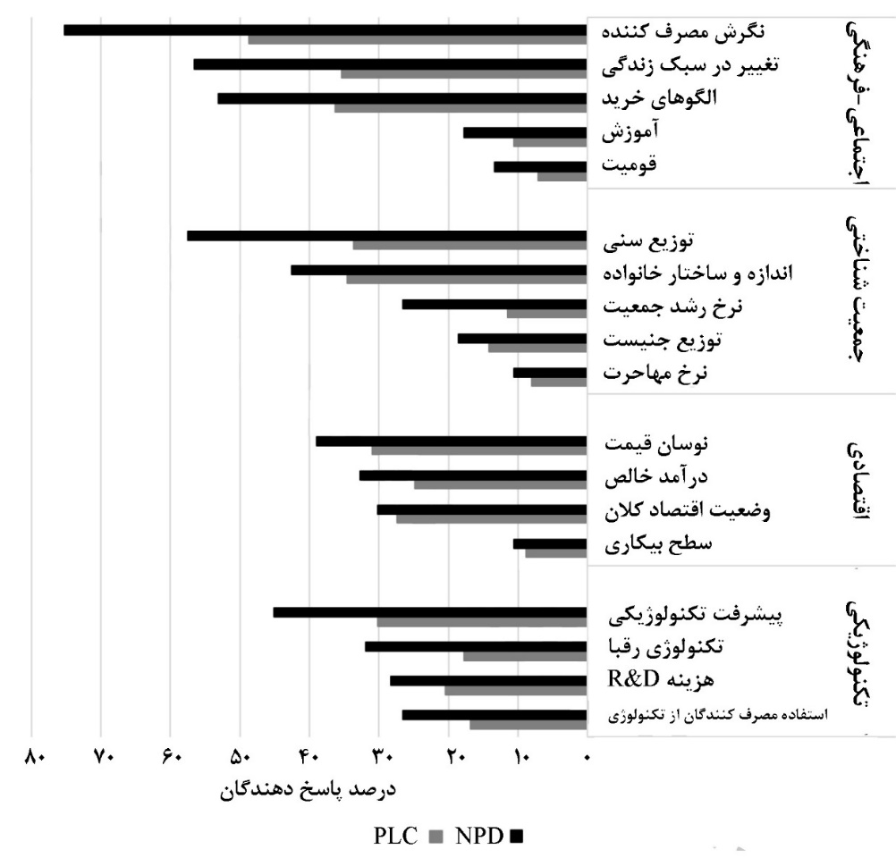

4.2. استفاده از داده های مصرف کننده در مراحل مختلف توسعه محصول
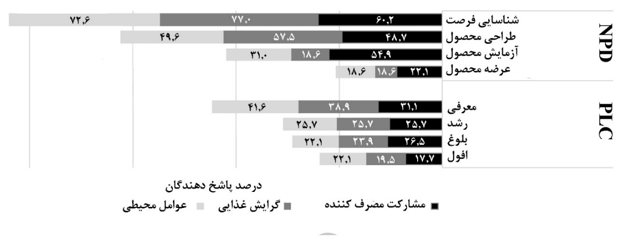
شکل 3: میزان استفاده از سه نوع داده در مراحل مختلف توسعه محصول جدید (NPD) و چرخه عمر محصول (PLC).
شکل ۳ نشان می دهد که در مراحل شناسایی فرصت و مراحل طراحی محصول NPD، پاسخ دهندگان از هر سه نوع داده مصرف کننده، بیش ترین استفاده را دارند. در مرحله آزمایش محصول، استفاده از داده های مشارکت مصرف کننده بیشتر از دو نوع داده دیگر رایج است. شکل ۳ نشان می دهد که در فاز معرفی PLC، تقریبا یک سوم از پاسخ دهندگان از مشارکت مصرف کننده، گرایش غذایی و داده های عوامل محیطی استفاده می کنند عوامل محیطی بیش ترین استفاده را از نوع داده (۴۱.۶ %) دارند. استفاده از داده های مصرف کننده، در مراحل بعدی PLC بیشتر افت می کند؛ در فازهای مختلف از رشد تا افول، تقریبا کمتر از یک چهارم از پاسخ دهندگان از هر سه نوع داده استفاده می کنند.

4.3. استفاده از روش های مختلف برای جمع آوری داده های مصرف کننده
پاسخ دهندگان برای به دست آوردن اطلاعات مربوط به مشارکت مصرف کننده از روش های مختلف استفاده می کنند. شکل ۴ نشان می دهد که پاسخ دهندگان اغلب داده های "طراحی برای" را از طریق منابع خارجی مانند سوپرمارکت ها، آژانس های بازاریابی، اینترنت و مجلات جمع آوری می کنند. مصرف کنندگان اغلب مستقیما از طریق گروه های تمرکز، نظرسنجی مصرف کنندگان و آزمون های حسی و مفهومی درگیر می شوند. شکل ۴ به طور شگفت انگیزی نشان می دهد که تنها ۵۰ درصد و ۶۱ درصد از پاسخ دهندگان، داده های مشارکت مصرف کننده را به ترتیب با مفهوم محصول و تست حسی با مصرف کنندگان به دست می آورند. علاوه بر این، مطابق با شکل ۴ پاسخ دهندگان در تحقیق ما به ندرت از "طراحی از طریق" استفاده می کنند، مانند روش کاربر پیشرو و هم آفرینی مصرف کننده.
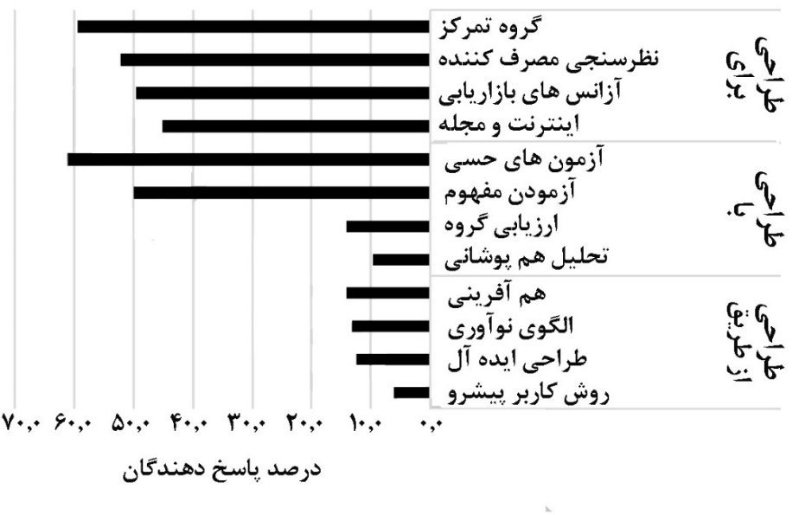
شکل 4: استفاده از شیوه های رایج "طراحی برای"، "طراحی با" و "طراحی از طریق" برای مشارکت مصرف کننده در شرکت های مواد غذایی اروپایی.
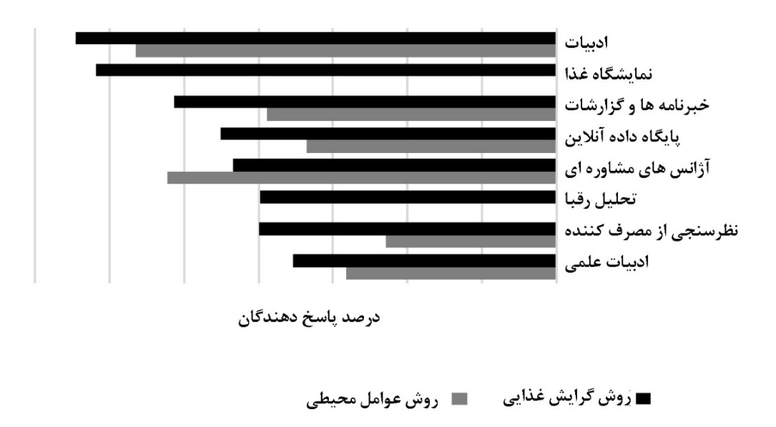
شکل ۵: روش هایی که اغلب پاسخ دهندگان برای جمع آوری داده ها در مورد گرایشات غذایی و عوامل محیطی استفاده می کنند.
شکل ۵ روش های مورد استفاده برای جمع آوری داده های عامل محیطی و گرایش غذایی را نشان می دهد. اینترنت (۶۵%) مانند وب سایت های تخصصی و نمایشگاه های غذایی (%62)، کانال های اصلی جمع آوری داده های گرایش غذایی هستند. علاوه بر این، بیش از نیمی از پاسخ دهندگان از خبرنامه ها و گزارش های خبری گزارش دادند. اینترنت (۵۷%) و شرکت مشاوره (۵۲%)، رایج ترین منابع داده های مورد استفاده در مورد عوامل محیطی هستند. علاوه بر این، اکثر پاسخ دهندگان در طول توسعه محصول از روش های مدلسازی و شبیه سازی استفاده نمی کنند. نتایج نشان داد که ۷۰.۸ % از پاسخ دهندگان از مدل سازی و شبیه سازی استفاده نمی کنند. از همه پاسخ دهندگان که از نوع مدل سازی استفاده می کنند، 84.8٪ از مدل سازی آماری، 5.3٪ از مدل سازی مبتنی بر عامل، 2.7٪ استفاده از سیستم دینامیک و 1.8٪ از مدل سازی رویداد گسسته استفاده می کنند.

4.4. انواع پروژه های توسعه محصول و روابط بین نوع پروژه و اطلاعات مورد استفاده ی مصرف کننده
شکل 6: میزانی که پاسخ دهندگان در شش نوع عمده پروژه های توسعه محصول کار می کنند
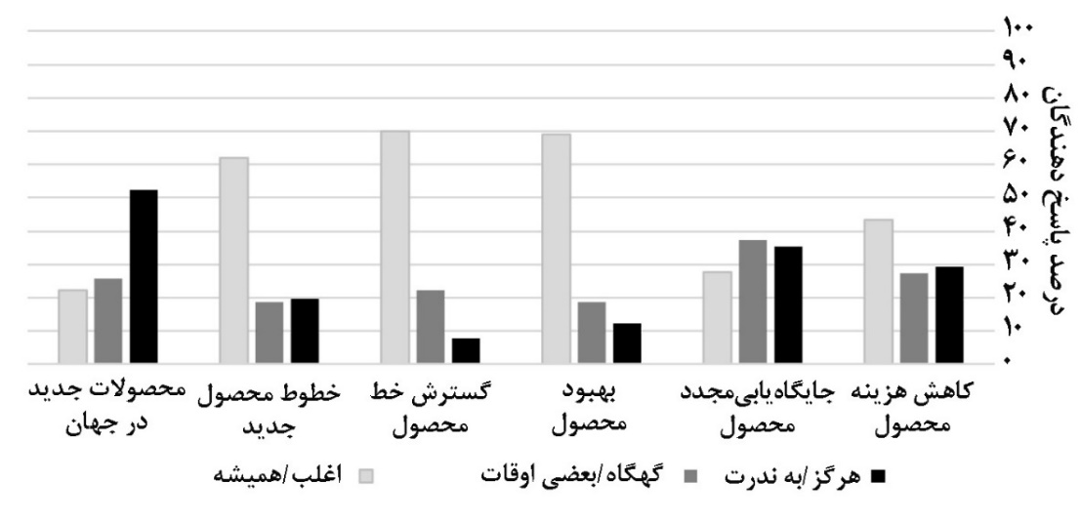
شکل 6 نشان می دهد که چه تعداد از پاسخ دهندگان در شش نوع پروژه های NPD کار می کنند: کاهش هزینه محصول، جایگاه یابی مجدد محصول، بهبود محصول، گسترش خط محصول، خطوط تولید جدید و محصولات جدید برای جهان. بهبود محصول و گسترش خط تولید، دو نوع اصلی پروژه های نوآوری محصول در میان پاسخ دهندگان هستند که 69.9٪ و 69٪ از پاسخ دهندگان اغلب یا همیشه بر روی آنها کار می کنند و پس از آن ها، به ترتیب از خطوط تولید جدید (%62) و کاهش هزینه محصول (%43) بیشتر استفاده می کنند. تعداد کمی از پاسخ دهندگان در پروژه های "جدید برای دنیا" کار می کنند. جدول ۳ روابط معنادار بین انواع پروژه و داده های مصرفی مورد استفاده را نشان می دهد. بین استفاده از "طراحی از طریق" و داده های گرایش غذایی سالم و آماده در NPD و مشارکت در پروژه های "جدید برای جهان"، رابطه معناداری مشاهده شد. بین پاسخ دهندگانی که اغلب در پروژه های خط محصول جدید شرکت می کنند و استفاده از داده های عوامل محیطی و تکنولوژیکی در NPD نیز رابطه ای وجود دارد. علاوه بر این، بین مشارکت در پروژه های توسعه خط محصول و استفاده از داده های عوامل اقتصادی در PLC، یک رابطه مشاهده شد. پاسخ دهندگانی که اغلب در بهبود محصول مشارکت می کنند، معمولا از مشارکت مصرف کننده و داده های گرایش غذایی پایدار در NPD استفاده می کنند. در نهایت، گاهی اوقات بین مشارکت در جایگاه یابی مجدد محصول و پروژه های کاهش هزینه محصول و استفاده از داده های گرایش غذایی سالم و پایدار، رابطه ای وجود دارد.
جدول ۳: نتایج روش باقیمانده تعدیل شده cellwise با نشان دادن رابطه بین نوع پروژه و استفاده از داده های مصرف کننده در NPD و PLC (فقط روابط معنادار نشان داده شده است).
روابط آزموده شده | نمره ی z تعدیل شده | $$χ^{2}$$ |  | ارزش p
پروژه های جدید در جهان
اغلب در پروژه های جدید در جهان شرکت می کنند x  از داده های مشارکت مصرف کننده در NPD به روش "طراحی از طریق استفاده می کنند | 3.28 | 1076 |  | 0.001
به ندرت در پروژه های جدید در جهان شرکت می کنند x  از داده های مشارکت مصرف کننده در NPD به روش "طراحی از طریق استفاده می کنند | 3.64 | 13.25 |  | $$<0.001$$
همیشه در پروژه های جدید در جهان شرکت می کنند x  از داده های گرایش غذایی سالم در NPD استفاده می کنند | 3.08 | 9.49 |  | 0.002
اغلب در پروژه های جدید در جهان شرکت می کنند x  از داده های گرایش غذایی سالم در NPD استفاده می کنند | 3.34 | 11.16 |  | $$<0.001$$
به ندرت در پروژه های جدید در جهان شرکت می کنند x  از داده های گرایش غذایی آماده در NPD استفاده می کنند | 5.51 | 30.36 |  | $$<0.001$$
خطوط محصول جدید
اغلب در پروژه های خطوط محصول جدید شرکت می کنند x  از داده های عوامل محیطی اقتصادی در NPD استفاده می کنند | 5.14 | 26.42 |  | $$<0.001$$
اغلب در پروژه های خطوط محصول جدید شرکت می کنند x  از داده های عوامل محیطی تکنولوژیکی در NPD استفاده می کنند | 3.42 | 11.70 |  | $$<0.001$$
گاهی اوقات در پروژه های خطوط محصول جدید شرکت می کنند x  از داده های گرایش غذایی پایدار در PLC استفاده می کنند | 4.80 | 23.04 |  | $$<0.001$$
توسعه خط تولید
اغلب در پروژه های توسعه خط تولید شرکت می کنند x  از داده های عوامل محیطی در PLC استفاده می کنند | 4.37 | 19.10 |  | $$<0.001$$
اغلب در پروژه های توسعه خط تولید شرکت می کنند x  از داده های عوامل محیط اقتصادی در PLC استفاده می کنند | 4.72 | 22.28 |  | $$<0.001$$
بهبود محصول
اغلب در پروژه های بهبود محصول شرکت می کنند x  از داده های مشارکت مصرف کننده در NPD استفاده می کنند | 3.06 | 9.36 |  |  | 0.002
اغلب در پروژه های بهبود محصول شرکت می کنند x  از داده های گرایش غذایی پایدار در NPD استفاده می کنند | 7.28 |  | 53.0 |  | $$<0.001$$
جایگاه یابی مجدد محصول
گاهی اوقات در پروژه های جایگاه یابی مجدد محصول شرکت می کنند x  از داده های گرایش غذایی سالم در NPD استفاده می کنند | 4.78 |  | 22.85 |  | $$<0.001$$
کاهش هزینه محصول
گاهی اوقات در پروژه های کاهش هزینه محصول شرکت می کنند x  از داده های گرایش غذایی پایدار در NPD استفاده می کنند | 3.32 | 11.02 |  |  | 0.001

4.5. رابطه بین اندازه شرکت یا عملکرد پاسخ دهندگان و داده های مصرف کننده و روش های مورد استفاده
جدول 4: نتایج حاصل از روش باقی مانده تعدیل شده cellwise، نشان دهنده رابطه بین دسته های اندازه شرکت مشخص (کوچک، متوسط، بزرگ) و استفاده از داده های مصرف کننده در NPD و بین روش های استفاده شده. این جدول تنها نتایجی را نشان می دهد که در آن ارتباط معنی داری مشاهده شد.
پاسخ نظرسنجی معنادار |  | نمره ی z تعدیل شده | $$χ^{2}$$ | ارزش p
اطلاعات مصرف کننده که در NPD استفاده شده
شرکت های کوچک
از اطلاعات مشارکت مصرف کننده در NPD استفاده نمی کنند | 3.11 |  | 9.67 | 0.002
از اطلاعات مشارکت مصرف کننده "طراحی با" در NPD استفاده نمی کنند | 2.80 |  | 7.84 | 0.005
از داده های مربوط به اندازه و ساختار خانواده در NPD استفاده نمی کنند (عوامل محیطی جمعیت شناسی) | 3.09 |  | 9.55 | 0.002
در مرحله آزمایش NPD، از اطلاعات مشارکت مصرف کننده استفاده نمی کنند | 2.70 |  | 7.29 | 0.007
شرکت های بزرگ
از داده های مربوط به مشارکت مصرف کننده در NPD استفاده می کنند | 3.19 |  | 10.18 | 0.001
از اطلاعات مشارکت مصرف کننده "طراحی برای" در NPD استفاده می کنند | 3.40 |  | 11.56 | 0.001
از اطلاعات مشارکت مصرف کننده "طراحی با" در NPD استفاده می کنند | 3.60 |  | 12.96 | $$<0.001$$
از اطلاعات مشارکت مصرف کننده "طراحی با" در مرحله آزمایش NPD استفاده می کنند | 3.90 |  | 15.21 | $$<0.001$$
روش های کسب اطلاعات درمورد مشارکت مصرف کننده
شرکت های کوچک
برای بدست آوردن اطلاعات درمورد مصرف کننده، از آزمون های حسی استفاده نمی کنند | 2.89 |  | 8.35 | 0.004
شرکت های متوسط
برای بدست آوردن اطلاعات درمورد مصرف کننده، از روش گروه تمرکز استفاده نمی کنند | 3.15 |  | 9.92 | 0.002
شرکت های بزرگ
برای بدست آوردن اطلاعات درمورد مصرف کننده، از روش گروه تمرکز استفاده نمی کنند | 4.35 |  | 18.92 | $$<0.001$$
برای بدست آوردن اطلاعات درمورد مصرف کننده، از روش نظرسنجی استفاده نمی کنند | 2.69 |  | 7.24 | 0.007
برای بدست آوردن اطلاعات درمورد مصرف کننده، از روش آزمون مفهومی استفاده نمی کنند | 2.95 |  | 8.70 | 0.003
برای بدست آوردن اطلاعات درمورد مصرف کننده، از روش آزمون حسی استفاده نمی کنند | 4.30 |  | 18.49 | $$<0.001$$
روش های به دست آوردن داده درمورد گرایش غذایی
شرکت های بزرگ
از آژانس های بازاریابی و مشاوره برای به دست آوردن داده درمورد گرایش غذایی استفاده می کنند | 3.53 |  | 12.46 | $$<0.001$$
روش های به دست آوردن داده درمورد عوامل محیطی
شرکت های کوچک
از آژانس های بازاریابی و مشاوره برای به دست آوردن داده درمورد عوامل محیطی استفاده نمی کنند | 2.98 |  | 8.88 | $$0.003$$
شرکت های بزرگ
از آژانس های بازاریابی و مشاوره برای به دست آوردن داده درمورد عوامل محیطی استفاده می کنند | 3.47 |  | 12.04 | $$0.001$$

جدول 5: نتایج حاصل از روش باقی مانده تعدیل شده cellwise، نشان دهنده رابطه بین عملکرد پاسخ دهندگان (تحقیق و توسعه، بازاریابی، تحقیقات مصرف کننده) و استفاده از داده های مصرف کننده در NPD و PLC و بین روش های مورد استفاده. این جدول تنها نتایجی را نشان می دهد که در آن، ارتباط معناداری مشاهده شد.
پاسخ نظرسنجی معنادار | کارکرد | نمره ی z تعدیل شده | $$χ^{2}$$ | ارزش p
اطلاعات مصرف کننده که در NPD استفاده می شود
از داده های مربوط به روند غذایی آماده در NPD استفاده نمی کنند | R&D | 2.65 | 7.02 | 0.008
از داده های مربوط به سطح بیکاری عامل محیطی اقتصادی در NPD استفاده می کنند | تحقیق درمورد مصرف کننده | 3.22 | 10.37 | 0.001
از اطلاعات عوامل محیطی در مرحله معرفی PLC استفاده می کنند | بازاریابی | 2.85 | 8.12 | 0.004
روش های به دست آوردن اطلاعاتت درمورد مصرف کننده
برای به دست آوردن اطلاعات در مورد گرایش غذایی، از ادبیات علمی استفاده می کنند | R&D | 2.95 | 8.70 | 0.003
جدول ۴ نشان می دهد که پاسخ دهندگان در شرکت های بزرگ، بیشتر از داده های مشارکت مصرف کننده در NPD استفاده می کنند و به طور خاص در مرحله آزمایش محصول، با پاسخ دهندگان در شرکت های کوچک مخالفت می کنند. پاسخ دهندگان از شرکت های بزرگ، از روش های مشارکت مصرف کننده مانند گروه های تمرکز، نظرسنجی مصرف کنندگان، آزمون های مفهومی و آزمون های حسی، بیشتر استفاده می کنند. علاوه بر این، پاسخ دهندگان در شرکت های بزرگ از شرکت های مشاوره و آژانس های بازاریابی استفاده می کنند تا داده های عوامل محیطی و گرایشات را به دست آوردند. هیچ ارتباط معناداری بین اندازه شرکت و داده های مورد استفاده در PLC مشاهده نشد. جدول ۵ نشان می دهد پاسخگویانی که در بازاریابی نقش دارند، بیشتر از داده های عوامل محیطی در مرحله معرفی PLC استفاده می کنند. علاوه بر این، کارکنان تحقیق و توسعه از ادبیات علمی استفاده می کنند تا اطلاعات بیشتری در مورد گرایش غذایی به دست آورند.

5. بحث
در این مطالعه، هدف ما افزایش درک این مسائل است: کدام نوع از داده های مصرف کننده از شرکت های غذایی اروپایی است، در کدام مراحلِ توسعه محصول، از این داده ها استفاده می کنند و داده ها را چگونه جمع آوری می کنند. از نتایج استفاده شد تا در مورد فرصت های بهبود استفاده از داده ها در توسعه محصول بحث کنیم.

5.1. استفاده از انواع مختلف داده های مصرف کننده: فرصت هایی برای بهبود
پاسخ دهندگان از هر سه نوع داده ی مصرف کننده، در توسعه محصول استفاده می کنند (جدول ۲). از گروه داده های مشارکت مصرف کننده، داده های "طراحی از طریق"، کمتر مورد استفاده قرار می گیرد. استفاده اندک از "طراحی از طریق" داده های مشارکت مصرف کننده، سازگار با این مشاهده است که پاسخ دهندگان به ندرت بر "پروژه های جدید جهانی" کار می کنند (شکل ۶ را ببینید). سطح "طراحی با" در مشارکت مصرف کننده، اغلب در NPD پروژه های "جدید در جهان" مورد استفاده قرار می گیرد که در آن، مهم است که نیازهای برآورده نشده مصرف کننده را در مقایسه با محصولات موجود کشف کنیم. داده های "طراحی برای" و "طراحی با"، بیشتر در NPD نوآوری های فزاینده استفاده می شود، مانند بهبود محصول و توسعه خط محصول (جانسن و دانکبار، ۲۰۰۸). پاسخ دهندگان به ندرت از داده های "طراحی برای" و "طراحی با" در PLC استفاده می کنند. جمع آوری اطلاعات مصرف کننده در PLC ضروری است تا نیاز به جایگاه یابی مجدد محصول را کشف کنند یا یک خط تولید جدید را راه بیاندازند (پلوا، 2016؛ ایرل و همکاران، 2001؛ اوربون و هوسر، 1993). استفاده اندک از داده های مربوط به مشارکت مصرف کننده در PLC (جدول 2) ممکن است مانع توانایی شرکت ها در کشف تغییر در نیازهای مصرف کنندگان و شناسایی نیازهای بهبود محصول و گسترش خطوط محصول شود.
معمولا شرکت ها از داده هایی در مورد گرایشات غذایی در NPD استفاده می کنند (جدول ۲)، که ممکن است یک استراتژی موفق باشد. چشم اندازهای اجرایی درمورد گرایشات غذایی به محصولات جدید و یا تغییر در محصول، با برآورده کردن نیازهای مشتریان می تواند بر موفقیت محصول تاثیر مثبت بگذارد (استوارت-ناکس و میشل، ۲۰۰۳؛ دیویس، ۱۹۹۳). استفاده زیاد از داده های گرایش غذایی سالم می تواند نشان دهنده ی این باشد که شرکت ها به نیازهای سلامتی مصرف کنندگان واکنش نشان می دهند، که ناشی از افزایش مشکلات سلامتی مانند چاقی و جمعیت سالمند است (یانوسکی، ۲۰۱۷؛ نیلسن، ۲۰۱۶). با این حال، شرکت ها نباید پتانسیل گرایش های دیگر را نادیده بگیرند. به عنوان مثال، مصرف کنندگان به طور روز افزون از تاثیر تولید مواد غذایی بر محیط آگاه می شوند که این امر منجر به افزایش تقاضا برای محصولات ارگانیک، طبیعی و محلی می شود (رانا و پاول، ۲۰۰۹؛ مک گیل و همکاران، ۲۰۰۹؛ ورمیر و همکاران، ۲۰۰۶). این مسئله می تواند نشانه ای از رشد بیشتر گرایش غذایی پایدار باشد.
در گروه داده های عوامل محیطی، تنها نیمی از پاسخ دهندگان در NPD از داده های عوامل اجتماعی-فرهنگی و جمعیت شناختی، مانند توزیع سن، تغییرات سبک زندگی و الگوهای خرید استفاده می کنند، در حالی که عوامل دیگر کمتر مورد استفاده قرار می گیرند (شکل ۲، جدول ۲). این نوع داده ها می توانند برای متمایز کردن بخش های مصرف کننده و برای توسعه استراتژی های ارتباطی محصول باارزش باشند، زیرا می توانند تاثیر مثبتی بر موفقیت محصول داشته باشند (نی و زپدا، ۲۰۱۱؛ لین، ۲۰۰۲). شرکت های غذایی با درک شیوه زندگی مصرف کنندگان، مانند روش انجام کارها، رفتار و عادات آن ها می توانند پروفایل های روانشناسی مشتریان را ثبت کنند (نی و زپدا، ۲۰۱۱). از آنجایی که همه پاسخ دهندگان از چنین داده هایی استفاده نمی کنند، این چیزی است که شرکت ها می توانند هنگام جمع آوری داده های عوامل محیطی در نظر بگیرند.
داده هایی مانند سطح تحصیلات جمعیتی، نرخ مهاجرت و قومیت جمعیت، کمتر مورد استفاده قرار می گیرد (شکل 2) و فرصت هایِ توسعه محصولات موفق می تواند در استفاده مکرر از داده های عوامل محیطی نهفته باشد. برای پیش بینی تغییرات جمعیت شناختی که در بازارهایِ کشورهای در حال توسعه اتفاق می افتد، این امر می تواند مفید باشد، چرا که می توانند پیش بینی کننده تغییر در سبک زندگی و نگرش ها باشند (علی و همکاران، ۲۰۱۰). از آنجا که این عوامل در طول زمان تغییر قابل توجهی ندارند، نظارت بر آن ها می تواند فرصتی برای شرکت ها باشد تا تغییرات بلند مدت (یعنی فراتر از طول چرخه عمر یک محصول معمولی) در نگرش های مصرف کننده، سبک زندگی و الگوهای خرید را پیش بینی کنند.
پاسخ دهندگان در تحقیق فعلی، عوامل تکنولوژیکی مانند پیشرفت فناوری و یا هزینه های R&D را زیاد در نظر نمی گیرند (شکل ۲). نظارت بر پیشرفت های تکنولوژیکی و تبدیل شدن به یک رهبر تکنولوژیکی، با اجرای فناوری های جدید می تواند مزیت رقابتی ایجاد کند (بایون و همکاران، ۲۰۱۸). رهبران و پیروان تکنولوژیکی باید بر تغییرات تکنولوژیکی در بازار نظارت داشته باشند و پس از تغییرات، استراتژی خود را بهبود بخشیدند (دوها و همکاران، 2018؛ آقیون و همکاران، 2001).
در مطالعه حاضر، پاسخ دهندگان از اطلاعات عوامل محیطیِ کمتری در PLC استفاده کردند (جدول ۲، شکل ۲). در کوتاه مدت، با توجه به عوامل اقتصادی مانند نوسانات قیمت، موقعیت اقتصاد کلان فعلی و سطح بیکاری، این مسئله می تواند یک مشکل باشد. به گفته استینکمپ و مایدو-اولیوارز(۲۰۱۵)، شرایط منفی اقتصاد کلان و بیکاری باعث می شود که مردم نسبت به رفتار خرید خود حساسیت بیشتری داشته باشند. علاوه بر این، برای محصولاتی که چرخه ی عمر طولانی مدت دارند، به دلیل تغییر در سن جمعیت ممکن است مسئله ای به وجود آید، البته اگر تحت نظارت نباشد. پیری بر نگرش مردم نسبت به کیفیت محصولات تاثیر میگذارد، برای مثال، افراد سالمند محصولاتی با کیفیت بالاتر را انتخاب می کنند (استینکمپ و مایدو-اولیوارز، 2015). بنابراین، مهم است که تاثیر توزیع سن بر پذیرش محصول توسط مصرف کنندگان را بررسی کرده و بر آن نظارت کنیم تا در طول زمان طولانی تر، تغییر در درک کیفیت را تشخیص دهیم، زیرا این امر می تواند بر موفقیت محصول تاثیر بگذارد.

5.2. داده های مصرف کننده در مراحل مختلف تولید محصول: فرصت هایی برای بهبود
در دو مرحله اول NPD (یعنی شناسایی فرصت و طراحی محصول)، معمولا شرکت ها از داده های عوامل محیطی و گرایش غذایی استفاده می کنند (شکل ۳). این امر می تواند تاثیر مثبتی بر موفقیت محصول داشته باشد، زیرا از طریق کشف ایده های مختلف محصول و افزایش درک نیازهای مصرف کنندگان، کشف ایده ی محصولات پرآتیه را ممکن می کند (پورتا و هارتمن، ۲۰۱۰). با این حال، کیفیت داده های جمع آوری شده درمورد مصرف کنندگان که به نحوه استفاده از یک روش خاص بستگی دارد، می تواند بر کیفیت ایده ها و موفقیت محصول آینده تاثیر داشته باشد. متاسفانه، نتایج شکل ۳ کیفیت داده هایی که پاسخ دهندگان استفاده نمودند را نشان نمی دهد. در مرحله آزمایش محصول، معمولا شرکت ها داده های مشارکت مصرف کننده را به کار می گیرند (شکل ۳). همراه با پیشرفت توسعه محصول، تعداد ایده های جدید کم می شود و ایده هایی که باقی ماندند باید بیشتر اصلاح شوند، که این امر می تواند نیاز بیشتر به داده های مشارکت مصرف کننده و استفاده کمتر از سایر انواع داده را توضیح دهد (بارکزاک، ۲۰۰۹؛ فولر، ۲۰۰۵). از سوی دیگر، نگران کننده است که تنها ۵۴.۹ درصد از پاسخ دهندگان، مصرف کنندگان هستند که به طور مستقیم در مرحله آزمون محصول حضور دارند تا پذیرش مصرف کننده از محصولات جدید را ارزیابی کنند، زیرا این امر می تواند تاثیر مثبتی بر موفقیت محصول داشته باشد (گرونر و هامبورگ، ۲۰۰۰).
در آغاز چرخه عمر محصول (یعنی مرحله معرفی)، معمولا شرکت ها از داده های عوامل محیطی استفاده می کنند (شکل ۳). این امر می تواند به این دلیل باشد که در این مرحله، اطلاعاتی درمورد عملکرد محصول (به عنوان مثال، داده های فروش) وجود ندارد، در حالی که در همین زمان شرکت ها باید بر ارتقا سرمایه گذاری کنند و برای رقابت در بازار باید قیمت های جذابی ارائه کنند (محمدی و سقائیان، ۲۰۱۷). استفاده از داده های مشارکت مصرف کننده نیز در این مرحله مناسب است تا پیش‌بینی های شرکت را با داده های واقعی مقایسه کرده و استراتژی های مدیریت PLC را بهینه کنند (اوربون و هوسر، ۱۹۹۳)، اما فقط ۳۱.۱ درصد از پاسخ دهندگان این کار را انجام می دهند (شکل ۳). استفاده اندک از هر سه نوع داده پس از مرحله معرفی PLC می تواند حاکی از این باشد که پاسخ دهندگان در مطالعه ما، زمانی که محصولات به بازار عرضه می شوند درجه تناسب بین محصول و مصرف کنندگان را ارزیابی می کنند و اساس تصمیمات مدیریت PLC را به ندرت بر داده های مصرف کننده قرار می دهند. اگر تغییر در نیازهای مصرف کنندگان نادیده گرفته شود، این مسئله می تواند بر موفقیت محصول تاثیر داشته باشد (کوستا و جونگن، ۲۰۰۶). با نظارت منظم بر محیط می توانیم تغییرات غیرمنتظره در محیط اقتصادی، تکنولوژیکی، رقابتی و مصرف کننده را شناسایی کنیم (اوربون و هوسر ، ۱۹۹۳). در طول چرخه عمر محصول، شرکت ها باید بر اطلاعات نظارت داشته باشند تا نیروهایی که در طول چرخه عمر محصول را از معرفی به مرحله افول حرکت می دهند تشخیص دهند، زیرا می تواند اثرات مثبتی بر مدیریت PLC داشته باشد (به عنوان مثال، اشمیت و گری، ۲۰۰۲).

5.3. پیامدهای احتمالی استفاده از روش های مختلف جمع آوری اطلاعات برای موفقیت محصول
روش هایی که پاسخ دهندگان بیشتر برای کسب داده های مشارکت مصرف کننده استفاده می کنند، گروه های تمرکز، نظرسنجی مصرف کنندگان و استفاده از اینترنت و مجلات است (شکل 4). در اغلب موارد، این روش ها داده های کمی در مورد ترجیحات و نیازهای مشتریان به دست می آورند. چنین داده هایی در مرحله شناسایی فرصت مفید هستند تا نیازهای مصرف کنندگان را درک کرده و ایده های محصول را توسعه دهیم (گایر و همکاران، ۲۰۱۳؛ کروزن و همکاران، ۲۰۱۳؛ ون تریپ و استینکام، ۲۰۰۵). با این حال، محققان متعدد این روش ها را به صورت روش های مشارکت مصرف کننده منفعل دسته بندی کرده اند که تضمین های محدودی برای موفقیت محصول ارائه می کند و توسعه محصولات واقعا نوآورانه را تسهیل نمی کند (گایر و همکاران، ۲۰۰۸؛ جانسن و دانکبار، ۲۰۰۸؛ باد و ماهاجان، ۱۹۹۷). شرکت ها با استفاده از این روش ها، کنترل کمتری بر موفقیت محصول خود دارند. روش های "طراحی با"، یعنی آزمون های حسی و آزمون های مفهومی، برای توسعه، بهبود و نگهداری محصول ارزشمند هستند (رزورکسین، ۲۰۰۷؛ ون تریپ و استینکام، ۲۰۰۵). علاوه بر این، استفاده اندک از روش هایی مانند روش کاربر پیشرو و روش هم آفرینی (شکل ۴) که داده های "طراحی از طریق" را به دست می آورد، نشان می دهد که معمولا شرکت های حاضر در مطالعه ما مصرف کنندگان را به صورت فعال و عمیق درگیر توسعه محصول نمی کنند. گایر و همکاران (۲۰۱۸) نشان دادند که استفاده از روش کاربر پیشرو در پروژه های توسعه محصول باعث می شود که پیش بینی های عملکرد محصول بهبود یابند. استفاده از روش "طراحی از طریق" می تواند در توسعه محصولات "جدید در جهان" مفید باشد، زیرا این روش ها نیازهای پنهان مصرف کننده را کشف می کنند و درک بهتری از علل بالقوه شکست محصول ایجاد می کنند (جانسن و همکاران، ۲۰۰۸؛ کریستنسون و همکاران، ۲۰۰۸).
شکل ۵ نشان می دهد که برای به دست آوردن داده ها درمورد گرایشات غذایی و عوامل محیطی، استفاده اندکی از روش های رسمی می شود، زیرا تنها تجزیه و تحلیل رقیب می تواند به طور رسمی به عنوان یک روش در نظر گرفته شود. معمولا روش هایی که بیشتر استفاده می شوند (به عنوان مثال اینترنت، خبرنامه ها و گزارش ها)، در مورد محصول غذایی تحت توسعه اطلاعات بسیار ویژه ای ارائه نمی دهند. با توجه به طبقه بندی توسط کان و همکاران (۲۰۰۶)، معمولا پاسخ دهندگان مطالعه ما کمتر از روش های کنشگرایانه استفاده می کنند (شکل ۵). به طور خاص تر، معمولا داده های مربوط به نیاز مصرف کننده از طریق مشارکت مصرف کننده منفعل (مانند نظرسنجی مصرف کننده) یا از طریق منابع ثانویه (ماندینترنت، گزارش ها، نمایشگاه های مواد غذایی) جمع آوری می شوند (شکل ۵)، که با مطالعات دیگر سازگار است (کریستنسون و همکاران، ۲۰۰۸؛ کان و سایرین ۲۰۰۶). یک رویکرد کنش گراتر، "جمع آوری پیوسته و جذب اطلاعات مناسب در مورد نیازها و دیدگاه های مصرف کنندگان در طول توسعه محصول" را در بر می گیرد (کوستا و جونگن، ۲۰۰۶، صفحه 461) و می تواند جمع آوری داده ها براساس داده های اسکنر چک اوت، پنل های خانگی و تحقیقات نگرش بازار را شامل شود (ون تریپ و استینکام، ۲۰۰۵) باشد. به گفته یکریستنسون و همکاران (۲۰۰۸)، شرکت ها برای کسب موفقیت پایدارتر باید از روش های چندگانه ای برای جمع آوری داده های مصرف کننده استفاده کنند تا نیازهای پنهان و موجود مصرف کننده را کشف نمایند.
پاسخ دهندگان ما به ندرت از روش های مدلسازی در توسعه محصول استفاده کردند. توسعه مدل های کامپیوتری شبیه سازی (مانند دینامیک سیستم، مدل مبتنی بر عامل) برای تسهیل توسعه محصول می تواند یک رویکرد قدرتمند باشد، به خصوص زمانی که منابع آزمایش یک محصول در دنیای واقعی محدود هستند. با تلفیق انواع مختلف داده های مصرف کننده به شکل یک مدل کامپیوتری معنادار، فرد می تواند در مورد موفقیت مورد انتظار یک محصول در طول PLC، اطلاعاتی به دست آورد (مانند اشمیت و گری، ۲۰۰۲). روش های آماری همیشه نمی توانند ایجاد نتایج درست از داده ها را تایید کنند، به خصوص زمانی که با مسائل پیچیده سروکار دارند، مانند موفقیت محصول غذایی در بین مصرف کنندگان (استرمن، ۲۰۰۴). روش های مدل سازی "جعبه سفید"، مانند مدل سازی دینامیک سیستم (به عنوان مثال، ژائو و ژونگ، 2015) و مدل سازی مبتنی بر عامل (به عنوان مثال، استورلی و همکاران، ۲۰۱۷)، امکان ادغام دانش و تسهیل درک روابط بین داده ها و عملکرد محصول را فراهم می کنند. در نهایت این امر می تواند منجر به بهبود تصمیم گیری و تولید محصولات جدید غذایی شود (استرمن، ۲۰۰۴). با این حال، کمتر از ۱۰ درصد پاسخ دهندگان از روش های مدل سازی "جعبه سفید" استفاده می کنند.

5.4. نوع پروژه NPD، اندازه شرکت و عملکرد، بر نوع داده مورد استفاده درمورد مصرف کننده تاثیر می گذارد
در مطالعه ما، پاسخگویان در انواع پروژه های "جدید در جهان" کمتر مشارکت می کنند و اغلب در بهبود محصول و پروژه های توسعه خط تولید شرکت می کنند (شکل ۶). به این ترتیب، بارچاک و همکاران (۲۰۰۹) گزارش دادند که در سال ۲۰۰۳، پروژه های محصول "جدید در دنیا"، در میان شرکت های مختلف کمتر رواج داشت، در حالی که توسعه محصول و توسعه خط محصول، پروژه های رایج بودند. چند دلیل احتمالی برای این موضوع وجود دارد. محصولات "جدید در دنیا" به ۲ تا ۴ برابر منابع بیشتر نیاز دارند (هولاهان و همکاران، ۲۰۱۳؛ احمد و همکاران، ۲۰۰۹؛ بارچاک و همکاران، ۲۰۰۸)، و صنعت غذا صنعتی است که هزینه های R&D آن نسبتا کم است (کوستا و همکاران، ۲۰۱۶؛ کوستا و جونگن، ۲۰۰۶). علاوه بر این، بارچاک و همکاران (۲۰۰۹) توضیح دادند که محصولات "جدید در جهان" نسبت به نوآوری های روز افزون به زمان توسعه بیشتری نیاز دارد. جالب است که بدانید بین اجرای پروژه های "جدید در جهان" و استفاده از داده های "طراحی از طریق"، رابطه ای یافتیم (جدول ۳). به طور مشابه، جانسن و دانکبار (۲۰۰۸) گزارش دادند شرکت های غذایی که محصولات جدیدی را توسعه می دهند، غالبا از داده های "طراحی از طریق" مشارکت مصرف کننده استفاده می کنند. معمولا "محصولات جدید در دنیا" شانس بیشتری برای موفقیت دارند (بارچاک و همکاران، ۲۰۰۹). کوستا و جونگن (۲۰۰۶) گزارش دادند محصولاتی که واقعا جدید هستند، ۲۴% کم تر از پروژه های "نوآوری های روز افزون" شکست می خورند. شرکت هایی که در مطالعه ما شرکت کردند، با استفاده از داده های "طراحی از طریق" و سرمایه گذاری در توسعه محصولات "جدید در جهان"، می توانند در آینده شانس موفقیت خود را افزایش دهند.
علاوه بر این، بین اندازه شرکت و استفاده از داده های مشارکت مصرف کننده، رابطه معناداری مشاهده شده است (جدول ۴). ظاهرا، شرکت های کوچک کم تر از داده های مشارکت مصرف کننده استفاده می کنند و یا در مرحله آزمایش محصول مصرف کنندگان را کمتر دخیل می کنند، در حالی که شرکت های بزرگ بیشتر از داده های "طراحی برای" و "طراحی با" استفاده می کنند و نظرسنجی مصرف کننده، آزمون های مفهوم و آزمون های حسی را می پذیرند. استفان (۲۰۱۸) اضهار نمود که معمولا شرکت های کوچک اساس استراتژی خود را بر درک مستقیم قرار می دهند، که می تواند بر موفقیت محصولشان تاثیر منفی داشته باشد. استفاده محدود از آزمون های حسی و آزمون های مفهوم ممکن است منجر به کاهش موفقیت محصول شود، زیرا نشان می دهد که متخصصان R&D اعتقاد دارند که آن ها بهتر می دانند (وایند و ماهاجان، ۱۹۹۷). غالبا شرکت ها به دلیل منابع محدود، مصرف کنندگان را درگیر نمی کنند (دایکسترهویز، ۲۰۱۶). در شرایطی که منابع محدود است، شرکت ها باید از روش های هوشمند برای تولید اطلاعات مصرف کننده استفاده کنند (سومبرگ، ۲۰۱۳). به عنوان مثال تجزیه و تحلیل همپوشی، به تعامل شدید مصرف کننده نیاز ندارد، بلکه اطلاعاتی ارائه می کند که برای تضمین موفقیت محصول استفاده می شود (گرین و همکاران، ۲۰۰۱؛ وایند و ماهاجان، ۱۹۹۷).
در نهایت، داده های تجزیه و تحلیل آماری نشان می دهند که عملکرد پاسخ دهندگان، به استفاده از داده های مصرف کننده مربوط است. در مرحله معرفی PLC، بین وابستگی در عملکرد بازاریابی و استفاده از داده های عامل محیطی، رابطه ای دیدیم (جدول ۵). با ماهیت فعالیت ها در این مرحله می توان این رابطه را توضیح داد که در جهت ارتقای محصول است. در اینجا، برای درک تغییر میان مصرف کنندگان در تنظیم استراتژی های ارتقا، می توان از عوامل محیطی استفاده نمود (محمدی و سقائیان، ۲۰۱۷؛ اوربانوس و هوسر، ۱۹۹۳).

5.5. محدودیت های مطالعه و توصیه هایی برای تحقیقات بیشتر
هرچند نویسندگان قصد دارند به شرکت های مختلف در نمایشگاه غذا آنوگا و لینکدین نزدیک شوند (برحسب کشور، اندازه و رده بندی محصول)، به دلیل تفاوت در قابلیت دید و دسترسی شرکت ها، امکان انتخاب متعصبانه وجود دارد. ممکن است برخی از این تعصبات، از تماس پاسخ دهندگان به شبکه شخصی نویسندگان نشات بگیرد، این امر در هلند مشهود است که در این مطالعه بیشترین نماینده را دارد.
علاوه بر این، اکثر پاسخ دهندگان متعلق به شرکت های بزرگ بودند (۶۱.۱ %)، سپس از شرکت های متوسط (۲۲.۱ %)، و شرکت های کوچک (۱۶.۸ درصد). تحقیقات آتی می توانند بر استفاده از داده ها در شرکت های متوسط و کوچک، تمرکز عمیق تری داشته باشند. در چارچوب مفهومی فعلی، ابتدا سه نوع داده را به طور مستقل در نظر گرفتیم، اما تعاملات احتمالی بینشان وجود دارد. بنابراین، تحقیقات آتی می تواند ارتباطات بین سه نوع داده مصرف کننده و نتایج استفاده آن ها در توسعه محصول خاص را مورد بررسی قرار دهد.

6. نتیجه گیری و مفاهیمی برای متخصصان
متخصصان مطالعه ما، از هر سه نوع داده در NPD (مشارکت مصرف کننده، گرایشات غذایی و عوامل محیطی)، به طور گسترده استفاده می کنند، در حالی که استفاده از آن‌ها در PLC به طور قابل توجهی کمتر است. غالبا آن ها از هر سه نوع داده ی مصرف کننده در مراحل شناسایی فرصت و مراحل طراحی محصول NPD استفاده می کنند. استفاده از داده های مشارکت مصرف کننده، تنها در مرحله آزمایش محصول زیاد است، که نشان دهنده آگاهی پاسخ دهندگان از اهمیت داده های مصرف کننده در موفقیت NPD است. با این حال، استفاده بسیار اندک از هر سه نوع داده در PLC، به خصوص پس از مرحله معرفی نشان می دهد زمانی که محصولات در بازار عرضه می شوند، پاسخ دهندگان مطالعه ما، درجه تناسب بین محصول و نیاز مصرف کنندگان را به میزان کمتری ارزیابی می کنند. اگر تغییر در درجه تناسب نادیده گرفته شود، این امر می تواند بر موفقیت محصول تاثیر داشته باشد. علاوه بر این، معمولا پاسخ دهندگان از روش هایی مانند گروه های تمرکز، نظرسنجی مصرف کنندگان و اینترنت و مجلات استفاده می کنند. روش‌ های "طراحی از طریق"، مانند روش های هم آفرینی و روش کاربر پیشرو، به ندرت استفاده می شوند و استفاده از آن ها با مشارکت در پروژه های "جدید در دنیا" مرتبط است. جالب است که اکثر پاسخ دهندگان بر پروژه های "جدید در جهان کار" نمی کنند و عمدتا بر پروژه هایی مانند بهبود محصول، توسعه خط تولید و خطوط جدید محصول کار می کنند. در نهایت، بین اندازه شرکت و نوع داده و روش های استفاده شده در NPD ارتباطی وجود دارد. پاسخ دهندگانِ شرکت های کوچک، از داده های مشارکت مصرف کننده در NPD، به ویژه در مرحله آزمایش بسیار کمتر استفاده می کنند و در مقایسه با پاسخ دهندگان شرکت های بزرگ، از آزمون های حسی کمتر استفاده می کنند. علاوه بر این، پاسخ دهندگانِ شرکت های بزرگ بیش از پاسخ دهندگان شرکت های کوچک از شرکت‌های مشاور و آژانس های بازاریابی استفاده می کنند تا داده هایی درمورد عوامل محیطی و گرایشات به دست آورند.
متخصصان در توسعه محصولات غذایی، با هماهنگ کردن استراتژیک جمع آوری داده ها برای نوآوری محصول و رسیدن به مرحله توسعه محصول می توانند شانس موفقیت محصول را بهبود دهند. علاوه بر این، با استفاده از روش های "طراحی از طریق" و با استفاده از روش های چندگانه برای کشف نیازهای پنهان و موجود مصرف کنندگان، متخصصان می توانند سطح بالاتری از مشارکت مصرف کننده را در توسعه محصول به کار ببرند، به خصوص اگر بخواهند محصولات جدیدی به جهان عرضه کنند. علاوه بر این، برای جمع آوری داده ها در مورد گرایش غذایی و عوامل محیطی، می توانند روش های رسمی را در نظر بگیرند. در حال حاضر این نوع داده ها اغلب از طریق منابع ثانویه (از جمله خبرنامه ها، گزارش ها، نمایشگاه های مواد غذایی و اینترنت) جمع آوری می شوند.
در نهایت، برای یکپارچه سازی داده های مختلف و بهبود درک ارتباط بین داده های جمع آوری شده و عملکرد محصول، شرکت های اروپایی می توانند از شبیه سازی و مدلسازی کامپیوتری پیچیده، مانند دینامیک های سیستم یا مدلسازی مبتنی بر عامل استفاده کنند. برای اینکه جامعه علمی به این تلاش کمک کند، می تواند پتانسیل استفاده از چنین روش های مدلسازی را در مدیریت توسعه محصول مواد غذایی بررسی کند.
References
Aertsens, J., Verbeke, W., Mondelaers, K., and van Huylenbroeck, G. (2009). Personal determinants of organic food consumption: A review. British Food Journal, 111, 1140–1167.
Aghion, P., Harris, C., Howitt, P., and Vickers, J. (2001). Competition, Imitation, and Growth with Step-by-Step Innovation. Review of Economic Studies, 68, 467-492.
Ahmad, S., Mallick, D. N., and Schroeder, R. (2013). New Product Development: Impact of Project Characteristics and Development Practices on Performance. Journal of Product Innovation Management, 30(2), 331-348.
Ali, J., Kapoor, S., and Moorthy, J. (2010). Buying behaviour of consumers for food products in an emerging economy. British Food Journal, 112(2), 109-124.
Asioli, D., Aschemann-Witzel, J., Caputo, V., Vecchio, R., Annunziata, A., Naes, T., and Varela, P. (2017). Making sense of the "clean label" trends: A review of consumer food choice behavior and discussion of industry implications. Food Research International, 99, 58- 71.
Barczak, G., Griffin, A., and Kahn, K. B. (2009). PERSPECTIVE: Trends and Drivers of Success in NPD Practices: Results of the 2003 PDMA Best Practices Study. Journal of Product Innovation Management, 26, 3-23.
Barczak, G., and Kahn, K. B. (2012). Identifying new product development best practice. Business Horizons, 55(3), 293-305.
Beck, T., and Demirguc-Kunt, A. (2006). Small and medium-size enterprises: Access to finance as a growth constraint. Journal of Banking & Finance, 30(11), 2931-2943.
Brody, A., and Lord, J. (2007). Developing New Food Products for a Changing Marketplace (2nd ed.). Hoboken: CRC Press.
Brunner, T. A., van der Horst, K., and Siegrist, M. (2010). Convenience food products. Drivers for consumption. Appetite, 55, 498-506.
Bugge, A. B. (2015). Why Are Alternative Diets Such as "Low Carb High Fat" and "Super Healthy Family" So Appealing to Norwegian Food Consumers? Journal of Food Research, 4(3), 89-102.
Busse, M., and Siebert, R. (2018). The role of consumers in food innovation processes. European Journal of Innovation Management, 21(1), 20-43.
Byun, J., Sung, T.-E., and Park, H.-W. (2018). Technological innovation strategy: how do technology life cycles change by technological area. Technology Analysis & Strategic Management, 30(1), 98-112.
Ciccantelli, S., and Magidson, J. (1993). FROM EXPERIENCE: Consumer Idealized Design: Involving Consumers in the Product Development Process. Journal of Product Innovation Management, 10, 341-347.
Costa, A. I. A., Greco, M., Grimaldi, M., Cricelli, L., and Corvello, V. (2016). Interorganisational innovation processes in the European food and drink industry. International Journal of Management and Enterprise Development, 15(2/3), 191-208.
Costa, A. I. A., and Jongen, W. M. F. (2006). New insights into consumer-led food product development. Trends in Food Science & Technology, 17, 457–465.
Costa, A. I. A., and Jongen, W. M. F. (2010). Designing New Meals for an Ageing Population. Critical Reviews in Food Science and Nutrition, 50(6), 489-502.
Creusen, M., Hultink, E. J., and Eling, K. (2013). Choice of consumer research methods in the front end of new product development. International Journal of Market Research, 55(1), 81- 104.
Cwiertka, K. J. (2005). From ethnic to hip: circuits of Japanese cuisine in Europe. Food & Food Ways, 13(4), 241-272.
Davies, A., Titterington, A. J., and Cochrane, C. (1995). Who buys organic food? A profile of the purchasers of organic food in Northern Ireland. British Food Journal, 97(10), 17-23.
Davis, R. (1993). From experience: The role of market research in the development of new consumer products. Journal of Product Innovation Management, 10(4), 309-317.
Delarue, J., and Boutrolle, I. (2010). The effects of context on liking: implications for hedonic measurements in new product development. In Jaeger, S. R. and MacFie, H. (Eds.), Consumer-driven innovation in food and personal care products (pp. 175-218). Great Abington, UK: Woodhead Publishing Limited.
Dijksterhuis, G. (2016). New product failure: Five potential sources discussed. Trends in Food Science & Technology, 50, 243-248.
Drewnowski, A., and Darmon, N. (2005). Food Choices and Diet Costs: an Economic Analysis. Journal of Nutrition, 135(4), 900-904.
Doha, A., Pagell, M., Swink, M., and Johnston, D. (2018). The Imitator's Dilemma: Why Imitators Should Break Out of Imitation. Journal of Product Innovation Management, 35(4), 543-564.
Earle, M., Earle, R., and Anderson, A. (2001). Food product development. Boca Raton: CRC Press.
Ehrenfeld, D. (2003). Globalisation: Effects on Biodiversity, Environment and Society. Conservation & Society, 1(1), 99-111.
Eisenberg, I. (2011). Lead-User Research for Breakthrough Innovation. Research-Technology Management, 54(1), 50-58.
Elzerman, J. E., Hoek, A. C., van Boekel, M. A. J. S., and Luning, P. A. (2011). Consumer acceptance and appropriateness of meat substitutes in a meal context. Food Quality and Preference, 22(3), 233-240.
Elzerman, J. E., van Boekel, M. A. J. S., and Luning, P. A. (2013). Exploring meat substitutes: consumer experiences and contextual factors. British Food Journal, 115(5), 700- 710.
Falguera, V., Aliguer, N., and Falguera, M. (2012). An integrated approach to current trends in food consumption: Moving toward functional and organic products? Food Control, 26(2), 274-281.
Fuller, G. W. (2005). New food product development: from concept to marketplace (2nd ed.). Boca Raton, Florida: CRC Press LLC.
Geyer, F., Lehnen, J., and Herstatt, C. (2018). Customer Need Identification Methods in New Product Development: What Works “Best”? International Journal of Innovation and Technology Management, 15(1), 1-26.
Green, P. E., Krieger, A. M., and Wind, Y. (2001). Thirty Years of Conjoint Analysis: Reflections and Prospects. Interfaces, 31(3_supplement), 56-73.
Gruner, K. E., and Homburg, C. (2000). Does Customer Interaction Enhance New Product Success? Journal of Business Research, 49(1), 1-14.
Grunert, K. G. (2005). Consumer behaviour with regard to food innovations: quality perception and decision-making. In Jongen W. M. F., and Meulenberg, M. T. G. (Eds.), Innovation in agri-food systems (pp. 57-86). Wageningen: Wageningen Academic Publishers.
Grunert, K. G., Baadsgaard, A., Larsen, H. H, and Madsen T. K. (1996). Market orientation in food and agriculture. Boston, MA, USA: Kluwer.
Grunert, K. G., Hieke, S., and Wills, J. (2014). Sustainability labels on food products: Consumer motivation, understanding and use. Food Policy, 44(Supplement C), 177-189.
Grunert, K. G., and van Trijp, H. C. M. (2014). Consumer-oriented new product development. In van Alfen, N. K. (Ed.), Encyclopedia of Agriculture and Food Systems (pp. 375-386). San Diego, CA: Academic Press.
Hemmerling, S., and Spiller, A. (2016). Cross-National Sensory Segments in the Organic Market Based on Stated Preferences for the Five Basic Tastes. Journal of food products marketing, 22(7), 767-791.
Hoek, A.C., Luning, P.A., Stafleu A., and de Graaf, C. (2004). Food-related lifestyle and health attitudes of Dutch vegetarians, non-vegetarian consumers of meat substitutes, and meat consumers. Appetite, 42(3), 265-272.
Holahan, P. J., Sullivan, Z. Z., and Markham, S. K. (2014). Product Development as Core Competence: How Formal Product Development Practices Differ for Radical, More Innovative, and Incremental Product Innovations. Journal of Product Innovation Management, 31(2), 329-345.
Iarossi, G. (2006). The Power of Survey Design: A User's Guide for Managing Surveys, Interpreting Results, and Influencing Respondents. Washington, DC: World Bank.
Jackson, P., and Viehoff, V. (2016). Reframing convenience food. Appetite, 98, 1-11.
Janssen, K. L., and Dankbaar, B. (2008). Proactive involvement of consumers in innovation: selecting appropriate techniques. International Journal of Innovation Management, 12(3), 511–541.
Jongen W. M. F., and Meulenberg, M. T. G. (2005). Innovation in agri-food systems. Wageningen: Wageningen Academic Publishers.
Kahn, K. B., Barczak, G., and Moss, R. (2006). PERSPECTIVE: Establishing an NPD Best Practices Framework. Journal of Product Innovation Management, 23, 106-116.
Kaulio, M. A. (1998). Customer, consumer and user involvement in product development: A framework and a review of selected methods. Total Quality Management, 9(1), 141-149.
Kearney, J. (2010). Food consumption trends and drivers. Philosophical Transactions of the Royal Society B: Biological Sciences, 365(1554), 2793-2807.
Kock, A., Gemünden, H. G., Salomo, S., and Schultz, C. (2011). The Mixed Blessings of Technological Innovativeness for the Commercial Success of New Products. Journal of Product Innovation Management, 28(S1), 28-43.
Kristensson, P., Matthing, J., and Johansson, N. (2008). Key strategies for the successful involvement of customers in the co‐creation of new technology‐based services. International Journal of Service Industry Management, 19(4), 474-491.
Lance, C. E., Butts, M. M., & Michels, L. C. (2006). The Sources of Four Commonly Reported Cutoff Criteria: What Did They Really Say? Organizational Research Methods, 9(2), 202-220.
Lin, C.-F. (2002). Segmenting customer brand preference: demographic or psychographic. Journal of Product & Brand Management, 11(4), 249-268.
Lundahl, D. (2006). A holistic approach to product development. Food Technology, 60(11), 28-33.
Luning, P. A., and Marcelis, W. J. (2009). Food quality management: technological and managerial principles and practices. Wageningen: Wageningen Academic Publishers.
MacDonald, P. L., and Gardner, R. C. (2000). Type I Error Rate Comparisons of Post Hoc Procedures for I j Chi-Square Tables. Educational and Psychological Measurement, 60(5), 735-754.
Marmot, M. (2002). The Influence of Income on Health: Views of an Epidemiologist. Health Affairs, 21(2), 31-46.
Martinez, M. G. (2014). Co‐creation of Value by Open Innovation: Unlocking New Sources of Competitive Advantage. Agribusiness, 30(2), 132-147.
McGill, A. E. (2009). The potential effects of demands for natural and safe foods on global food security. Trends in food science & technology, 20(9), 402-406.
Meulenberg, M. T. G., and Viaene, J. (2005). Changing agri-food systems in Western countries: a marketing approach. In Jongen W. M. F., and Meulenberg, M. T. G. (Eds.), Innovation in agri-food systems (pp. 87-124). Wageningen: Wageningen Academic Publishers.
Mintel Ltd. (2018). Global Food & Drink Trends 2018. Retrieved from: http://www.mintel.com/global-food-and-drink-trends/thank-you.php
Mohammadi, H., and Saghaian, S. H. (2017). Prioritization of expanded marketing mix in different stages of the product life cycle: The case of food industry. Journal of Agricultural Science and Technology, 19(5), 993-1003.
Moskowitz, H. R., and Saguy, I. S. (2013). Reinventing the Role of Consumer Research in Today's Open Innovation Ecosystem. Critical Reviews in Food Science and Nutrition, 53(7), 682-693.
Nestle, M., Wing, R., Birch, L., DiSogra, L., Drewnowski, A., Middleton, S., Sigman-Grant, M., Sobal, J., Winston, M., and Economos, C. (1998). Behavioral and Social Influences on Food Choice. Nutrition Reviews, 56(5), S50-S74.
Neville, M., Tarrega, A., Hewson, L., and Foster, T. (2017). Consumer-orientated development of hybrid beef burger and sausage analogues. Food Science & Nutrition, 5, 852– 864.
Nie, C., and Zepeda, L. (2011). Lifestyle segmentation of US food shoppers to examine organic and local food consumption. Appetite, 57, 28-37.
Nielsen, K. A. (2016). Health beneficial consumer products – status and trends. In Osborn, S., and Morley, W. (Eds.), Developing Food Products for Consumers with Specific Dietary Needs (pp. 15-42). Woodhead Publishing (online book).
Nijssen, J., and Lieshout, K. F. M. (1995). Awareness, use and effectiveness of models and methods for new product development. European Journal of Marketing, 29(10), 27-44.
Otto, K. N., and Wood, K. L. (2003). Product Design: Techniques in Reverse Engineering and New Product Development. Beijing: Pearson Education Asia Limited and Tsinghua. University Press.
Ozdemir, M., and Floros, J. D. (2004). Active food packaging technologies. Critical Reviews in Food Science and Nutrition, 44(3), 185-193.
Padel, S., and Foster, C. (2005). Exploring the gap between attitudes and behaviour: Understanding why consumers buy or do not buy organic food. British Food Journal, 107(8), 606-625.
Plewa, M. (2016). Long-run dynamics between product life cycle length and innovation performance in manufacturing. International Journal of Innovation Management, 20(8), 1-20.
Poretta, S., Moskowitz, H. R., and Hartmann, J. (2010). Recent advances in commercial concept research for product development. In Jaeger, S. R. and MacFie, H. (Eds.), Consumerdriven innovation in food and personal care products. Great Abington, UK: Woodhead Publishing Limited.
Rana, J., and Paul, J. (2017). Consumer behavior and purchase intention for organic food: A review and research agenda. Journal of Retailing and Consumer Services, 38, 157-165.
Resurreccion, A. V. A. (2007). Consumer Sensory Testing for Food Product Development. In Brody, A. L., and Lord, J. B. (Eds.), Developing New Food Products for a Changing Marketplace (2nd ed., pp. 365-406). Boca Raton, Florida, USA: CRC Press.
Ronteltap, A., van Trijp, J. C. M., Renes, R. J., and Frewer, L. J. (2007). Consumer acceptance of technology-based food innovations: Lessons for the future of nutrigenomics. Appetite, 49(1), 1-17.
Schmidt, M. J., and Gary, M. S. (2002). Combining system dynamics and conjoint analysis for strategic decision making with an automotive high-tech SME. System Dynamics Review, 18(3), 359-379.
Senauer, B., Asp, E., and Kinsey, J. (1991). Food Trends and the Changing Consumer. St. Paul, Minnesota, USA: Eagan Press.
Solomon, M. R. (2008). Consumer behaviour: buying, having, and being (8th ed.). Upper Saddle River, NJ: Pearson Prentice Hall.
Steenkamp, J.-B. E. M., and Maydeu-Olivares, A. (2015). Stability and Change in Consumer Traits: Evidence from a 12-Year Longitudinal Study, 2002–2013. American Marketing Association, LII, 287-308.
Steffen, A. (2018). Exploring the Benefits of Employing Market Insights and Consumer Trends in Food Product Innovation: A Case Study from Germany. In Cavicchi, A., and Santini, C. (Eds.), Case Studies in the Traditional Food Sector (pp. 209-237). Kidlington, UK: Woodhead Publishing. S
terman, J. D. (2004). Business Dynamics: Systems Thinking and Modelling for a Complex World (International Edition). Singapore: McGraw-Hill.
Stewart-Knox, B., and Mitchell, P. (2003). What separates the winners from the losers in new food product development? Trends in Food Science & Technology, 14(1-2), 58-64.
Sturley, C., Newing, A., and Heppenstall, A. (2017). Evaluating the potential of agent-based modelling to capture consumer grocery retail store choice behaviours. The International Review of Retail, Distribution and Consumer Research, 28(1), 27-46.
Sumberg, J., Heirman, J., Raboanarielina, C., and Kaboré, A. (2013). From agricultural research to ‘product development’. What role for user feedback and feedback loops? Outlook on Agriculture, 42(4), 233-242.
Urban, G. L., and Hauser, J. R. (1993). Design and marketing of new products. Englewood Cliffs, NJ: Prentice-Hall International, Inc.
van Kleef, E., van Trijp, H. C. M., and Luning, P. (2005). Consumer research in the early stages of new product development: a critical review of methods and techniques. Food Quality and Preference, 16, 181-201.
van Trijp, H. C. M., and Steenkamp, J. E. B. M. (2005). Consumer-oriented new product development: principles and practice. In Jongen W. M. F., and Meulenberg, M. T. G. (Eds.), Innovation in agri-food systems (pp. 87-124). Wageningen: Wageningen Academic Publishers.
Vermeir, I., and Verbeke, W. (2006). Sustainable Food Consumption: Exploring the Consumer “Attitude – Behavioral Intention” Gap. Journal of Agriculture and Environmental Ethics, 19(2), 69-194.
Wandel, M., Råberg, M., Kumar, B., and Holmboe-Ottesen, G. (2008). Changes in food habits after migration among South Asians settled in Oslo: the effect of demographic, socioeconomic and integration factors. Appetite, 50(2), 376-385.
Wind, T., and Mahajan, V. (1997). Issues and Opportunities in New Product Development: An Introduction to the Special Issue. Journal of Marketing Research, 34(1), 1-12.
Yanovski, J. A. (2017). Obesity: Trends in underweight and obesity – scale of the problem. Nature Reviews Endocrinology, 14, 5-6.
Zaborek, P., Mazur, J. (2019). Enabling value co-creation with consumers as a driver of business performance: A dual perspective of Polish manufacturing and service SMEs. Journal of Business Research, in press.
Zhao, R., and Zhong, S. (2015). Carbon labelling influences on consumers’ behaviour: A system dynamics approach. Ecological Indicators, 51, 98-1.

